Señores:
JUZGADO NOVENO (9) ADMINISTRATIVO ORAL DEL CIRCUITO DE POPAYÁN
DEPARTAMENTO DEL CAUCA
jadmin09ppn@cendoj.ramajudicial.gov.co

MEDIO DE CONTROL: REPARACIÓN DIRECTA
DEMANDANTES: JHON FERNANDO APONZA ARARAT Y OTROS
DEMANDADOS: MUNICIPIO DE POPAYÁN Y OTROS
LLAMADADO GARANTÍA: ASEGURADORA SOLIDARIA DE COLOMBIA E.C. Y OTRAS
RADICADO No.: 190013333009-2021-00145-00
ASUNTO: ALEGATOS DE CONCLUSIÓN

GUSTAVO ALBERTO HERRERA ÁVILA, mayor de edad, vecino y residente en la ciudad de Cali, Valle del Cauca, identificado con la cédula de ciudadanía Nº 19.395.114 expedida en la ciudad de Bogotá D.C., Abogado en ejercicio y portador de la Tarjeta Profesional No. 39.116 del Consejo Superior de la Judicatura, con oficina en la Avenida 6 A Bis # 35N – 100 – Centro Empresarial de Chipichape – Oficina 212 de la ciudad de Cali, actuando en el presente proceso en mi calidad de apoderado especial de ASEGURADORA SOLIDARIA DE COLOMBIA ENTIDAD COOPERATIVA., identificada con NIT 860.524.654-6, con domicilio principal en la ciudad de Bogotá D.C., y sucursal en Santiago de Cali, conforme se acredita con el certificado de existencia y representación legal obrante en el plenario, por medio del presente acto REASUMO el mandato a mi conferido, y por tanto, encontrándome dentro del término legal procedo a presentar ALEGATOS DE CONCLUSIÓN de primera instancia, solicitando desde ahora mismo que se profiera SENTENCIA FAVORABLE para mi representada, desestimando las pretensiones de la parte actora y declarando probadas las excepciones propuestas por mi defendida al momento de contestar la demanda y el llamamiento en garantía, de conformidad con los argumentos que enseguida se exponen.

OPORTUNIDAD

Mediante Auto No. 937 adiado a 13 de agosto de 2024, y notificado en audiencia de pruebas de la misma calenda, el despacho resolvió con fundamento al inciso 3 del artículo 181 del CPACA., correr traslado a las partes para presentar los alegatos de conclusión por escrito dentro de los diez (10) días hábiles siguientes a la notificación de la referida providencia, siendo que dicho terminó inició el día 14 de agosto del corriente. Así las cosas, los términos se computan durante los días 14, 15, 16, 20, 21, 22, 23, 26, 27 y 28 de agosto de 2024. En ese orden de ideas, se colige que este escrito se presenta dentro de la oportunidad procesal pertinente.

CAPÍTULO I

- CONSIDERACIÓN PRELIMINAR: LO QUE SE DEFINE.

En atención a la confrontación de los hechos y los cargos planteados en la demanda, los presupuestos del objeto demandado, su contestación, las excepciones formuladas y los pronunciamientos de las llamadas en garantía, se tiene que el problema jurídico a resolver según acta de audiencia inicial, se concreta en:

“Determinar si las entidades demandadas son responsables administrativamente por los perjuicios ocasionados como consecuencia de la muerte del menor JHON DEIVI APONZA RAMIREZ en hechos ocurridos el 12 de marzo de 2020. En consecuencia si tienen derecho a recibir el pago de los perjuicios reclamados, o si por el contrario se encuentra configurada alguna causal que excluya de responsabilidad a la entidad demandada.

Como problema jurídico asociado, se analizará la responsabilidad de los llamados en garantía en el evento de encontrar responsable a las entidades demandadas.”.

En dicho sentido, para sostener nuestra posición y que la misma sea relevante para el desenlace del litigio, se formulan los siguientes alegatos.

- SUSTENTO FÁCTICO RELATIVO A LA IMPUTACIÓN REALIZADA AL MUNICIPIO DE POPAYÁN y EL LLAMAMIENTO EN GARANTÍA A ASEGURADORA SOLIDARIA DE COLOMBIA E.C.

De conformidad con los hechos de la demanda, el 12 de marzo de 2020 el menor JHON DEIVI APONZA RAMIREZ quien se encontraba en las instalaciones de la Institución Educativa Poblazón de Popayán en la cual se estaba matriculado, durante la jornada escolar fue víctima de una agresión con un artefacto desconocido, el cual le ocasionó una grave herida en región abdominal, por lo que fue trasladado al Hospital Universitario San José de la Ciudad de la misma ciudad, donde fue diagnosticado con heridas producto de dos perdigones con orificios que demuestran laceración con perforación del plano muscular que compromete el recto abdominal y los oblicuos. La parte actora manifestó que al menor JHON APONZA no se le brindó la atención esperada debido a la gravedad de las heridas y hemorragias, y que el Municipio así como la institución educativa faltaron a su deber de garantes frente a la seguridad del menor, quien lastimosamente falleció.

En mérito de lo expuesto, los demandantes señalan que han sufrido una serie de perjuicios de índole material e inmaterial que deben ser indemnizados por la pasiva bajo el título de imputación de falla del servicio.

Señalados estos elementos, haremos notar como en este juicio se han desvirtuado los factos traídos por la demandante, pues se ha demostrado, como se verá adelante y es válido afirmar que, conforme a las pruebas decretadas y practicadas, en especial de aquellas solicitadas por las demandadas y mi representada, e inclusive de aquellas con cargo a la actora, que no existió nexo alguno entre los hechos presuntamente dañosos y el fallecimiento del menor Aponzá, que se traduzcan en los perjuicios alegados por los actores; como tampoco existe falla en el servicio de la entidad demandada, pues entre otras razones, SE ENCUENTRA PROBADO EL HECHO DE UN TERCERO, ya que el crimen fue cometido por un tercero no identificado y por tanto, sin vínculo alguno con las demandadas, por lo cual no habrá lugar a la condena de reconocimiento de perjuicios morales y materiales pretendidos, siendo que inclusive, si se desechara la hipótesis en comento, se hacen presentes otros eximentes de responsabilidad, como lo es la fuerza mayor caso fortuito por haberse presentado un hecho externo a la pasiva, imprevisible e irresistible y hasta la culpa exclusiva de la víctima.

Corolario de lo que antecede, el actor no demuestra de forma sólida el hecho generador de la falla en el servicio atribuido a la enjuiciada, tampoco que el daño sea producto de responsabilidad de la llamada como pasiva, y mucho menos logra probar la relación de causalidad entre la presunta falla de la demandada y el daño que se persigue sea reparado, pues no se determina de manera fehaciente que la causa del citado crimen haya devenido de actitud o conducta omisiva y negligente de la parte pasiva, ya que no hay evidencia del presunto desacato de sus obligaciones y funciones.

Contrario a lo manifestado por la parte activa, y si bien no están acreditadas las circunstancias específicas en que se desarrollaron los factos, aunado a que no existen suficientes medios de convicción que respalden lo manifestado por la actora, puede este extremo de la litis a través de la teoría de la probabilidad prevalente inferir con probabilidad de verdad, que el hecho que motiva la litis se debe a un actuar determinante de un sujeto no identificado, quien actuó con dolo, bajo un objeto íntimo, de su propio dominio e irresistible de la pasiva, provocando exclusivamente la concreción de los perjuicios reclamados, acción que incidió directamente en el resultado dañoso, tanto así, que continúa en investigación penal por parte de la Fiscalía General de la Nación bajo el punible de homicidio tipificado en el artículo 103 de la Ley 599 de 2000.

De otro lado, relativo a la relación aseguraticia entre el Municipio de Popayán y mi representada, como se señaló en la contestación al llamamiento en garantía, si bien la entidad figura como asegurada de mi representada., la póliza de seguro de responsabilidad civil extracontractual con nomenclatura No. 435-74-99400000675, se debe demostrar, cómo lo haremos notar en estos alegatos de las documentales de citas, que el objeto del contrato de seguro, sus amparos y la procedencia de la acción indemnizatoria están sujetos a la necesidad de la declaratoria de responsabilidad civil del asegurado para su configuración, sin perjuicio de que a su vez se ha probado la existencia una causal de exclusión de cobertura, pues esta no ampara el riesgo derivado de la muerte o lesiones personales causados directa o indirectamente por actos mal intencionados de terceros o actos terroristas, lo que está probado se investiga penalmente bajo el delito de homicidio que es de naturaleza dolosa, y además, si por alguna razón la judicatura estima que al Municipio de Popayán le asiste responsabilidad en los hechos por haber inobservado las disposiciones legales propias del giro normal de sus actividades respecto de la seguridad del centro educativo o similares, lo cierto es que este también es un riesgo excluido que impide la afectación del seguro.

En conclusión, el litigio fijado frente a los problemas jurídicos a resolver, deberá ser despachado de manera negativa a los intereses de la demandante, pues la parte actora no logró sostener y demostrar los hechos alegados, ni probar los elementos axiológicos de la responsabilidad que pretendía endilgar, por el contrario, se han desvirtuado sus factos y las pruebas decretadas y practicadas dan la razón a la parte pasiva y a la llamada en garantía en su defensa, como veremos a continuación.

- DE LAS PRUEBAS DOCUMENTALES DECRETADAS, PRACTICADAS Y SU INTERPRETACIÓN.

En el curso del presente asunto toman relevancia las documentales concernientes a:

.- Historia clínica del menor Aponzá del día 12 de marzo de 2020, expedida por el Hospital San José de Popayán;
.- Contrato No. 2020-180-000073-7, celebrado entre el Municipio de Popayán y el CRIC;
.- Manual de Convivencia de la Institución Educativa Indígena Resguardo de Poblazón;
.- Expediente con SPOA 190016000602202000592;
.- Póliza de Responsabilidad Civil Extracontractual No. 435-74-9940000009675;

- Historia clínica del menor Aponzá del día 12 de marzo de 2020, expedida por el Hospital San José de Popayán;

Las documentales relacionadas a la historia clínica del menor Apozá, permiten realizar un análisis respecto de las condiciones de salud, servicio y tratamiento, así como de los diagnósticos revelados durante la atención recibida el día 12 de marzo de 2020.

Así las cosas, el motivo de consulta anotado para dicha fecha, corresponde exclusivamente a la versión del paciente, es decir, es un concepto puramente subjetivo y no profesional, es la expresión del por qué se acude al servicio hospitalario, siendo que la entidad prestadora de servicios de salud consigna en dicho acápite tal manifestación, por tanto, la historia clínica por sí sola no demuestra de modo alguno la responsabilidad de las demandadas.

No obstante, de la documental de notas se extraen algunos aspectos que permiten cimentar los fundamentos que eximen de la imputación a las demandadas, en especial al Municipio de Popayán, como puede apreciarse del siguiente diagnóstico:

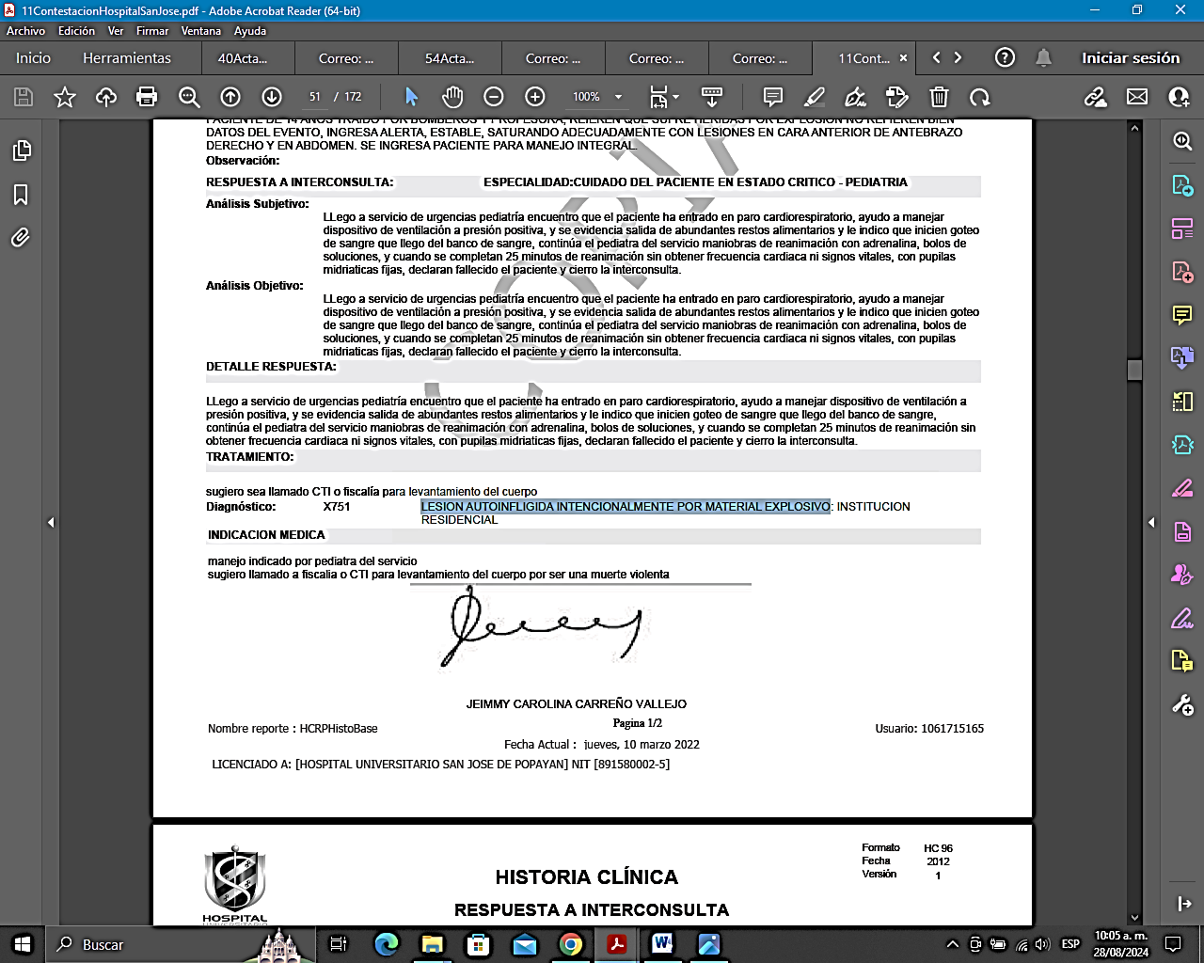

Como se evidencia, el hospital señala como posible causa una lesión autoinfligida, lo que permite reforzar la teoría de la culpa exclusiva de la víctima, quien pese a su edad, ya era medianamente consciente de sus actos y lastimosamente se expuso a un riesgo al tomar supuestamente un objeto que encontró en su colegió y fue el que le explotó en su mano, lo que se dejó anotado en valoración por pediatría, así:

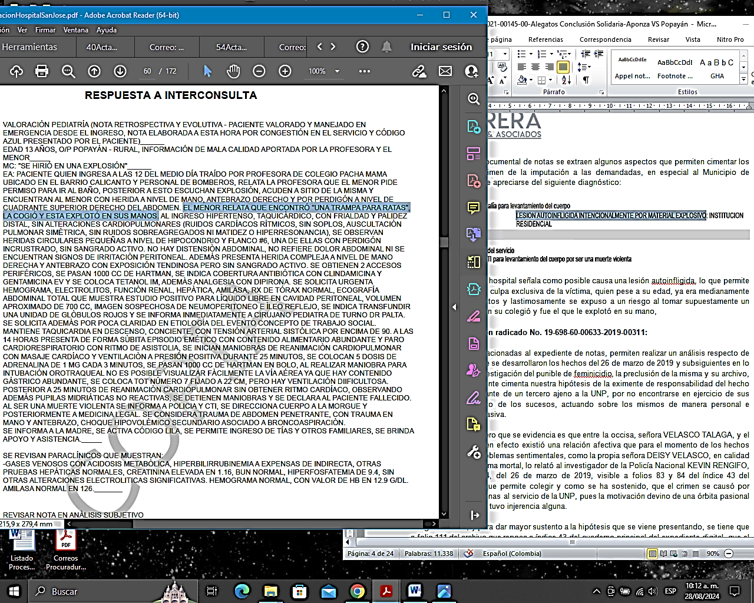

Entonces, se aprecia que el menor se expuso a un riesgo de lesión al tomar un objeto que para su edad – 13 años, es de conocimiento que puede causar heridas, aunque debe anticiparse que de conformidad a las declaraciones de los médicos tratante, estos descartaron que la herida haya sido producto de un elemento de este tipo, lo que aunado al cambio de las versiones del menor sobre los hechos no permite claridad, duda que beneficia a las pasivas, pues como se verá más adelante, según el relato de la docente Mabel Naváez entrevistada por la Fiscalía, esta aduce que el menor le manifestó que encontró una botella cerca la baño y que al moverla de lado a lado estallo y le provocó las heridas, lo cual también deja serias dudas, toda vez que en ninguna de las anotaciones de la historia clínica se deja constancia de hallazgo de materiales como vidrios en el cuerpo o ropa del niño Aponzá, y por el contrario, se consigna lo siguiente:

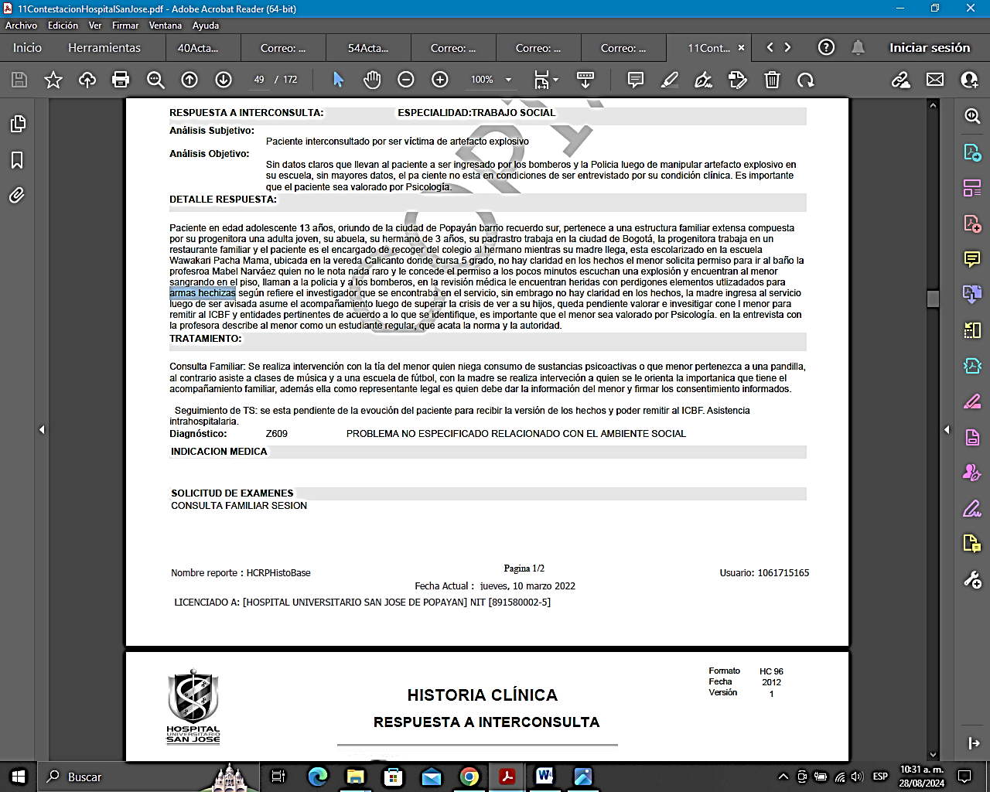

En ese orden de ideas, lo más probable es que el elemento que causó la lesión haya sido disparado por un arma hechiza por un tercero, lo que coincide con el informe pericial de necropsia, el cual en su acápite de análisis y opinión pericial, consigna en conjunto con la causa básica de muerte lo siguiente:

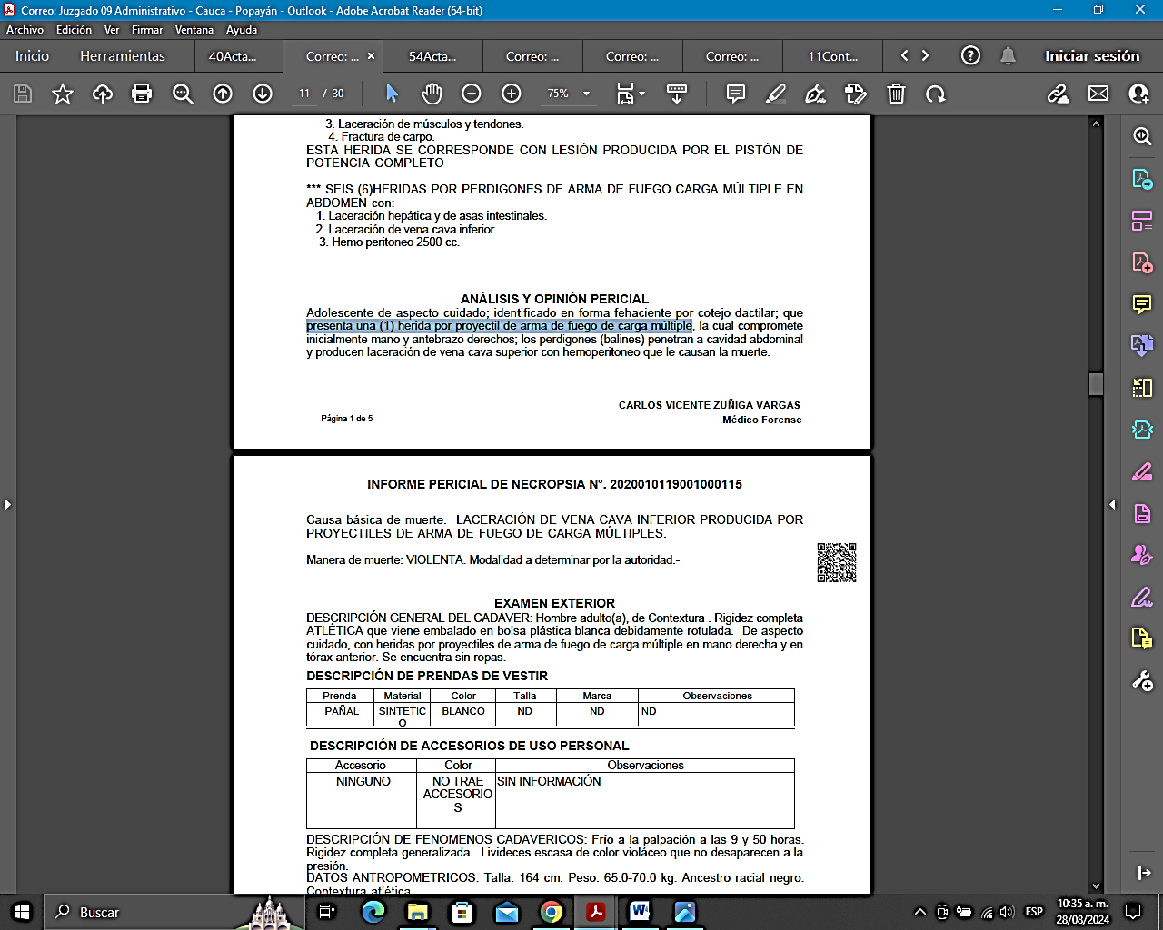
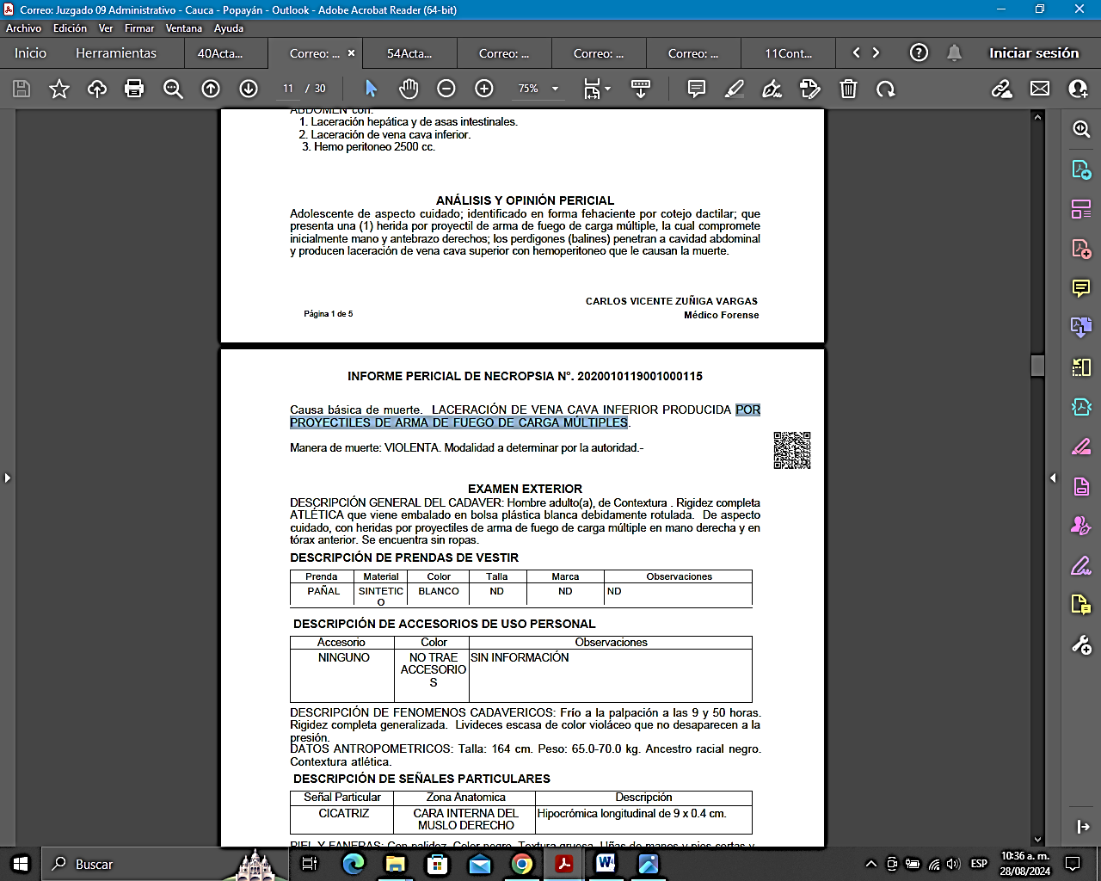

Así las cosas, debe afirmarse que esta opinión de carácter pericial, que no fue tachada ni desconocida, brinda un sustento fáctico relevante que permite de mayor manera sostener la tesis del hecho de un tercero indeterminado, bien por el accionar del arma, o bien por haber dejado el arma al alcance del menor, sea dentro del colegio o fuera del mismo para que este la pudiese ingresarla o encontrarla, lo que a su vez también deriva en la culpa exclusiva de la víctima, quien aun siendo menor, a su edad estaba en condición de conocer los riesgos de manipular un arma de fuego o similar, lo que exime de responsabilidad a las demandadas.

- Contrato No. 2020-180-000073-7, celebrado entre el Municipio de Popayán y el CRIC:

Esta documental es relevante por cuanto denota las obligaciones derivadas de dicho acuerdo de voluntades respecto de compromisos y obligaciones de seguridad sobre la Institución Educativa Poblazón, puesto que el objeto circunscrito a “Garantizar la administración del servicio público educativo para atender 509 cupos distribuidos en los resguardos de Poblazón y Quintana de acuerdo a lo establecido en el Decreto 2500 de 2010”, deriva consigo las obligaciones frente al Municipio contenidas en la cláusula séptima, que se relacionan:



En dicho sentido, no se avizora que entre los deberes frente al servicio de educación, por el Municipio se encuentre aquel de brindar seguridad al establecimiento educativo, de ahí que refulge que el reproche del demandante sobre este aspecto frente al Municipio no tenga vocación de éxito, y aun, si se encontrara que el Municipio inobservó las disposiciones legales que le obligaban a mantener medidas de seguridad, lo cierto es que este es un riesgo excluido de la póliza No. 435-74-994000009675, por lo que mi mandante no estaría en condición de afectar el seguro, y por tanto no debe indemnización alguna.

- Manual de Convivencia de la Institución Educativa Indígena Resguardo de Poblazón;

De igual manera, esta prueba comporta interés en el sentido de verificar si al establecimiento educativo le correspondía o tenía contemplado entre sus directrices de seguridad alguna relacionada con medidas de seguridad del centro educativo, en específico, la de realizar requisas a sus estudiantes.

Conforme a lo expuesto, es notorio que en dicha regulación autónoma e interna de la institución no se contempló como una obligación de seguridad la requisa o registro de sus estudiantes al ingreso o egreso del establecimiento educativo, y razón se tiene en no hacerlo, pues está prohibido frente a menores de edad, como se encuentra conceptuado por el ICBF en fecha del 7 de septiembre de 2016, concepto 102, que establece que las requisas son prácticamente excepcionales y de ningún modo permiten contacto con ninguna parte del cuerpo de los menores, por lo que es posible que un estudiante ingresara cualquier elemento peligroso y aun con la diligencia que pudiesen tener los docentes y directivas, sería indetectable, configurando una situación imprevisible e irresistible, que es lo que pudo haber sucedido en el caso concreto, que igualmente exime del deber indemnizatorio a las demandadas.

- Expediente con SPOA 190016000602202000592;

Las documentales relacionadas al expediente de notas, permiten realizar un análisis respecto de las condiciones en que se pudieron desarrollar los hechos del 12 de marzo de 2020 y subsiguientes en lo que concierne a la investigación del punible de homicidio, lo que consecuentemente cimenta nuestra hipótesis de la eximente de responsabilidad del hecho exclusivo y determinante de un tercero ajeno al Municipio, por no encontrarse en ejercicio de sus funciones al momento de los sucesos, actuando sobre los mismos de manera personal e independiente de la pasiva siendo notoria la mala intención del agente no identificado en generar daño.

Así las cosas, lo primero que se evidencia es un informe de balística forense, el cual tuvo por objeto realizar un análisis de proyectiles, que arrojo como conclusión la siguiente:

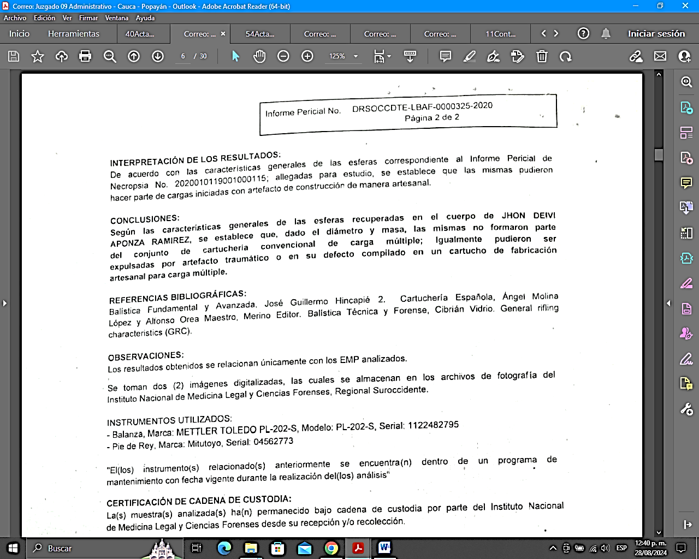

La conclusión en referencia es congruente con lo relacionado con en la historia clínica del Hospital San José y el informe pericial de necropsia que consignan que los perdigones pudieron ser disparados con arma hechiza.

Ahora bien, no se desconoce que en algunos apartes tanto de la historia clínica como del Formato Único de Conocimiento Inicial del SPOA en referencia, se ha consignado que las lesiones se pudieron causar según el relato por la docente Mabel Narváez por un recipiente de vidrio que el menor encontró y al agitarlo explotó, así como que el menor en sus débiles condiciones de salud cuando estuvo hospitalizado manifestó que lo que explotó fue una trampa para ratas, sin embargo, esto se desvirtúa si se considera los informes periciales de necropsia balística, máxíme cuando en ninguna de las piezas del plenario se deja constancia de haberse encontrado en el cuerpo o ropa del menor fragmentos de vidrio o piezas siquiera similares a las de una trampa para ratas, de ahí que lo más lógico se traduce en que el proyectil haya sido disparado por arma hechiza.

Lo anterior, es inclusive conformado por ampliación de informe pericial de necropsia, en el que se consigna:



A su turno, es preciso mencionar que la investigación penal se encuentra activa, conforme se evidencia del certificado de consulta de la página de la FGN., así:

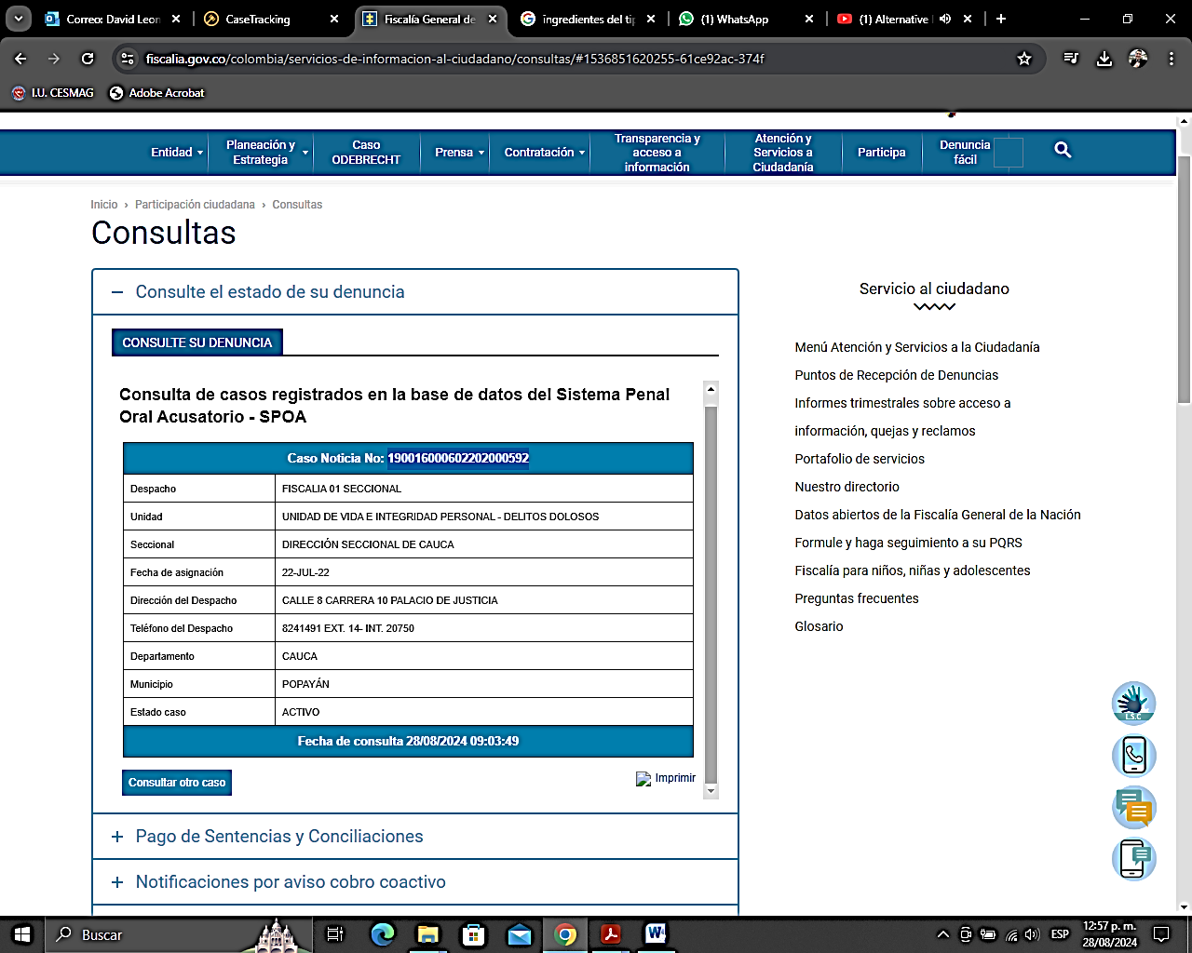

Seguidamente, sobre el delito objeto del proceso se tiene que es el siguiente según Formato Único de Conocimiento Inicial:



Finalmente, de las pruebas documentales en comento se concluye que el menor Aponzá sufrió heridas por arma de fuego hechiza, y aunque la investigación penal no ha terminado, lo cierto es que se persigue la penalización de un delito en modalidad dolosa, y es así porque no se ha contemplado lo contrario, recordando que para entender un delito en modalidad culposa, debe expresamente dejarse constancia sobre tal aspecto, lo que no se ha hecho en el SPOA de notas, de ahí que es más que evidente que el tercero que accionó el arma hechiza lo hizo con una mala intención, riesgo excluido de la póliza No. 435-74-994000009675, siendo a que todo señala que si no fue de un tercero de quien devino la causa eficiente del daño, entonces lo fue de la propia víctima que aun cuando era menor de edad, razonablemente estaba en capacidad de evitar manipulación de artefactos peligrosos, todo esto exime de responsabilidad a las demandadas.

- Póliza de Responsabilidad Civil Extracontractual No. 435-74-994000009675, expedida por Aseguradora Solidaria de Colombia E.C.

Siendo que en la demanda la parte actora ha pretendido la declaratoria de responsabilidad a nuestro asegurado, esto es, el Municipio de Popayán, mismo que ha llamado en garantía a mi representada para que en caso de condena se afecte la pólizas en cita, debe decirse que al no encontrarse probada la responsabilidad de este último la pretensión es inviable, sin perjuicio de que existen otras situaciones que se probaron en el juicio y que impiden afectar la garantía relacionada.

Así las cosas, se tiene que frente al contrato de seguro No. 435-74-994000009675, han operado dos (2) causales de exclusión de cobertura, y es que según sus condiciones generales, en la cláusula 2, se pactó expresamente lo siguiente:





Como se aprecia, y atendiendo los hechos base del litigio, si el juzgador encuentra acreditado el hecho de un tercero o si en su lugar considera que el Municipio de Popayán incumplió la observancia de disposiciones legales que le eran obligatorias frente al caso concreto, entonces la póliza No. 435-74-994000009675, no presta cobertura material por expresa exclusión de los riesgos, de ahí que sea imposible afectarla.

Finalmente, podemos dilucidar que de las pruebas documentales más importantes recaudadas, decretadas y practicadas en el presente juicio, se denota que los hechos demandados no son producto fehaciente de responsabilidad de la demandada por acción u omisión, lo que conlleva a que se nieguen las pretensiones de la demanda y se absuelva de todo cargo a la pasiva y a mi representada en calidad de llamado en garantía, sin dejar de lado que sobre esta última, se deben considerar y aplicar si se encuentran probadas, las exclusiones expresamente convenidas en el contrato de seguro que sirvió de fundamento de la vinculación como tercero, y librarla del deber indemnizatorio.

- DE LAS PRUEBAS TESTIMONIALES E INTERROGATORIOS DE PARTE DECRETADOS, PRACTICADOS Y LO DEMOSTRADO.

En el curso del proceso, las partes y la llamada en garantía en ejercicio de su rol solicitaron al despacho una serie de testimonios e interrogatorios con la intención de respaldar y probar tanto su imputación, como su defensa. Así, una vez decretados en audiencia inicial, se tiene que en la etapa probatoria se practicaron los siguientes testimonios e interrogatorios:

.- Alveiro Maca Elago; Interrogatorio.
.- Fanni Fabiola Ramírez: Interrogatorio.
.- Camilo Eduardo Garcés Constain: Testigo.
.- Isabel Riascos Solís: Testigo.
.- Nhora Edilia Guerrero Ordoñez: Testigo.

En ese orden de ideas, y de las declaraciones de los prenombrados en defensa de nuestros intereses tenemos:

- ALVEIRO MACA ELAGO; INTERROGATORIO.

De entrada debe manifestarse que se trata de una persona que no presenció directamente los hechos objeto de la demanda, y conoció de lo que relató en audiencia por medio de los docentes de la Institución Educativa Poblazión, de ahí que no haya podido brindar información que de manera clara permita acreditar las condiciones de tiempo, modo y lugar del hecho investigado, sin embargo, tal situación desfavorece a la actora, en el sentido que bajo un régimen de responsabilidad subjetivo es a la demandante a quien le corresponde probar los elementos propios de la imputación de falla del servicio.

A su vez, el interrogado afirmó que no existió testigo presencial del suceso en el que resultó lesionado el menor Aponzá, lo cual como se menciona, siembra una duda que solo favorece a la parte demandada, ya que la actora no logra acreditar su imputación.

Finalmente, se hicieron algunos cuestionamientos respecto de las condiciones de seguridad del establecimiento educativo, el cual, según el declarante, no está a cargo de la institución, sino del municipio de Popayán, haciendo hincapié en que el inmueble cuenta con cercas de alambre, pero a su juicio, no tiene la seguridad que debería. Sobre este punto, y sin aceptar responsabilidad por el Municipio, y tal como se analizó de las pruebas documentales, no es claro que el ente territorial estuviera en la obligación de desplegar medidas de seguridad más allá de las existentes, pero si en discusión se tuviera probado por el despacho que el Municipio desatendió las disposiciones legales que le obligaban a hacerlos, es decir, las inobservó, se recuerda que está probado que este riesgo fue excluido del contrato de seguro.

- FANNI FABIOLA RAMÍREZ: INTERROGATORIO.

En primera medida, debe referirse que la declarante no pudo presenciar los hechos demandados, y solo conoció de los mismos por comunicación recibida de parte de los docentes de la Institución Educativa Poblazión, de ahí que fue notorio en audiencia de pruebas que sus relatos no aportaron información relevante frente a los cargos demandados, situación que impide la declaratoria de éxito de sus pretensiones.

Finalmente, se pudo establecer que la interrogada desconoce aspectos relevantes sobre el esclarecimiento de la verdad sobre lo sucedido con el menor Aponzá, como lo es el relativo al estado de la investigación penal por el delito de homicidio, lo que impide que la señora Ramírez aporte información que pueda servir para la viabilidad de su imputación.

- CAMILO EDUARDO GARCÉS CONSTAIN: TESTIGO.

Se trata de uno de los profesionales de la salud que atendió en sala de emergencia y reanimación del Hospital San José de Popayán al menor Aponzá. De sus declaraciones se resalta que respecto al objeto causante de las lesiones del menor en cuestión, manifestó que el niño le había informado que fueron producto de una trampa para ratas, pero se tiene de la misma declaración del médico que este afirma no creer que dicha trampa para ratas provocara el daño que llevó a la víctima a urgencias, siendo esto congruente con el informe de necropsia, en el que se concluye que la herida fue provocada por proyectil de arma de fuego, lo que refuerza la tesis del uso de arma hechiza bien por un tercero o por la propia víctima, en ambos casos, configurándose eximentes de responsabilidad de las demandadas.

Finalmente, sobre las atenciones médicas, debe decirse que frente a este extremo, así como para el Municipio de Popayán, no pueden ser fuente de responsabilidad aun si se hallará una deficiencia de las mismas, pues no corresponden para la aseguradora en un riesgo amparado por la póliza No. 435-74-994000009675, y para el Municipio, no es una actividad propia del giro propio de su objeto, de ahí que ni siquiera la solidaridad pueda existir, lo que impide cualquier obligación indemnizatoria sobre los señalados extremos.

- ISABEL RIASCOS SOLÍS: TESTIGO.

Se hace hincapié en que no se trató de una testigo presencial de los hechos demandados. De igual modo, como se apreció de la audiencia de pruebas, la señora Riascos no ofreció información de tal relevancia que permita respaldar las pretensiones de la demanda, por lo que ante tal insuficiencia probatoria, los únicos beneficiados son los demandados.

- NHORA EDILIA GUERRERO ORDOÑEZ: TESTIGO.

Se trata de una de las profesionales en salud que prestó servicios médicos al menor Aponzá, como lo fue una aproximación pediátrica, valoración de estado neurológico, ventilatorio y clasificación ABCDE.

Las declaraciones de la testigo se basaron en la atención médica brindada en el Hospital San José, siendo que si las mismas prueba o no una adecuada prestación del servicio de salud, lo cierto es que tal circunstancia no puede comprometer de ningún modo la responsabilidad de la aseguradora y del Municipio, pues no corresponde para la aseguradora en un riesgo amparado por la póliza No. 435-74-994000009675, y para el Municipio, no es una actividad propia del giro propio de su objeto, de ahí que ni siquiera la solidaridad pueda existir, lo que impide cualquier obligación indemnizatoria sobre los señalados extremos.

- ALEGATOS FRENTE A LA DECLARATORIA DE RESPONSABILIDAD SOLICITADA POR LA DEMANDANTE.

.- EL EXTREMO ACTOR NO LOGRÓ DEMOSTRAR EL DAÑO ANTIJURÍDICO QUE DICE HABER SUFRIDO.

Tenemos que el demandante adujo en el escrito genitorio que ha sufrido una serie de perjuicios causados a raíz del deceso del menor Aponzá el día 12 de marzo de 2020, siendo que mientras el menor se encontraba en la Institución Educativa Población, resultó víctima de una agresión con artefacto desconocido que provocó una herida abdominal, la cual causó el fallecimiento del niño, por lo que según los cargos de la demanda, se encuentra comprometida la responsabilidad del Municipio por su deber de garante, constituyéndose una falla en el servicio.

Contrario a lo pretendido por el actor, ha quedado demostrado con las pruebas decretadas y practicadas, así como de las documentales obrantes en el plenario, que la parte pasiva no es sujeto imputable de responsabilidad alguna, pues no se ha acreditado lo siguiente:

i) Que el hecho configure una falla en el servicio.; ii) el nexo de causalidad entre el hecho y la falla imputada. iii) Que los perjuicios por los que se reclama indemnización sean consecuencia de los hechos narrados con la demanda y atribuibles por acción u omisión a la pasiva; iv) Que no exista una causa extraña que exima de responsabilidad a la demandada.

Entonces, le correspondía a la bancada demandante cumplir con la carga probatoria que exige el artículo 167 del Código General del Proceso, en aplicación por remisión expresa del artículo 211 del Código de Procedimiento Administrativo y de lo Contencioso Administrativo, empero esto no se hizo.

De este modo, las peticiones relacionadas en el acápite de pretensiones de la demanda carecen de fundamentos fácticos y jurídicos que hagan viable su prosperidad. La petición declaratoria parte del hecho de que existe responsabilidad y que la misma es atribuible a la demandada. Sin embargo, no se ha logrado acreditar los elementos estructurales que permiten que confluya este tipo de declaración. En materia administrativa, el Consejo de Estado ha desarrollado un grueso trabajo jurisprudencial tendiente a definir los elementos estructurales de la responsabilidad, que con apoyo doctrinal, ha consolidado en los siguientes elementos: el daño y la imputación.

Sin ahondar al respecto sobre cada uno de estos elementos, debe tenerse en cuenta por las partes y por el juzgador que independientemente del régimen de responsabilidad aplicable para el caso, corresponde a la parte demandante probar que existe un daño y que el mismo es atribuible a quién esté llamado a responder.

Si bien se consigna que para la fecha del 12 de marzo de 2020 ocurrió un hecho que el actor califica como “agresión”, con artefacto desconocido, no hay evidencia suficiente que acredite que alguna conducta, por acción u omisión del Municipio de Popayán, haya intervenido en la causación del daño alegado, pues lo que si resulta acreditado es que el hecho de un tercero desligado del ente territorial es la causa adecuada, ya que dicho sujeto actuó despojado de las funciones propias del Municipio, pues los actos fueron personales, fuera de servicio, con motivación ajena a las instrucciones del ente asegurado, y con un móvil revestido de causas caracterizadas por una mala intención, bien al accionar el artefacto – (arma hechiza según investigaciones de la FGN), o bien, porque este dejó al alcance de menores de edad un elemento peligroso.

Adicionalmente, tanto es el manto de duda en el incumplimiento de la carga probatoria de la actora, que inclusive ha dado pie a que se pueda alegar como eximente de responsabilidad el hecho exclusivo de la víctima, toda vez que el menor se expuso a un riesgo al manipular una artefacto que podía causarle daño, bien haya sido una trampa para ratas o una botella de vidrio con contenido desconocido, que sujeto a toda causal de lógica, no desvirtúa de lleno la posibilidad del disparo por un arma hechiza, que si fue manipulada por un menor de 12 años que ya tiene conciencia de que un arma es peligrosa, permite de mayo modo todavía dar acreditada su culpa.

A su vez, también ha sido objeto de debate el hecho de un caso fortuito y la fuerza mayor, ya que el suceso desbordó toda capacidad de diligencia de las enjuiciadas, quienes no pudieron preverlo por su extrañeza, ni oponerse al mismo por su desconocimiento, de ahí que al ser esta una causa exógena a todo deber de diligencia y cuidado, no se puede pregonar una falla en el servicio.

En consecuencia, al no demostrarse las circunstancias que le den sustento a las afirmaciones realizadas en la demanda y de conformidad con la regla “onnus probando incumbit actori” le correspondía a la parte actora, en los términos señalados en el art. 167 del C.G.P., probar los hechos de los cuales alega las consecuencias morales y patrimoniales solicitadas a su favor y en contra de la entidad demandada, carga probatoria que no se cumplió en el plenario ostentando el deber de comprobar los fundamentos fácticos de la acción para endilgar la presunta responsabilidad a la llamada a juicio.

De conformidad con lo descrito, no existiendo prueba del daño antijurídico y que este sea de cargo de la entidad demandada, resulta inocuo entrar a estudiar los demás elementos de la responsabilidad del Estado, bajo el régimen de falla del servicio, pues el principal presupuesto es la existencia de un daño antijurídico. En consecuencia, se deben denegar las pretensiones de la demanda.

CAPÍTULO II
- LOS MEDIOS EXCEPTIVOS PROPUESTOS FRENTE A LA DEMANDA.

- ESTÁ PROBADO EL HECHO EXCLUSIVO DE UN TERCERO – HECHO PERSONAL, PRIVADO Y EXÓGENO AL SERVICIO.

De manera previa a proponer esta excepción, es pertinente relacionar algunos fallos emanados de la Sección Tercera del Consejo de Estado que guardan similitud fáctica. Así las cosas, nos encontramos con las siguientes sentencias.

a.- CONSEJO DE ESTADO. SALA DE LO CONTENCIOSO ADMINISTRATIVO. SECCION TERCERA. SUBSECCION C. Consejera ponente: OLGA MELIDA VALLE DE LA HOZ. Bogotá, D.C., veinte (20) de octubre de dos mil catorce (2014). Radicación número: 25000-23-26-000-2000-00831-01(26653). Actor: ANA TULIA RENDON Y OTROS. Demandado: MINISTERIO DE DEFENSA – POLICIA NACIONAL:

Se trata de un evento, donde la señora Nini Johana Ospina fue asesinada por su compañero permanente, el agente de policía Armando Hernández Gaviria, en hechos que ocurrieron dentro de la habitación que compartían, con arma de dotación oficial, resaltando que el arma no fue solicitada por el superior del uniformado cuando finalizó el turno y la cual fue utilizada imprudentemente.

Al analizar el elemento de la imputación, la Subsección, refirió:

<<2.2. La imputación
En el caso concreto se impone determinar si el daño antijurídico es imputable a la demandada, para lo cual es necesario establecer si en la materialización de aquél existió o no un nexo con el servicio público o, si por el contrario, el suceso tuvo su génesis en la culpa personal del agente estatal lo que configuraría la ausencia de imputación por el hecho de un tercero.
En cuanto se refiere a la culpa personal del agente, la Sala ha señalado que “(…) las actuaciones de los funcionarios sólo comprometen el patrimonio de las entidades públicas cuando las mismas tienen algún nexo o vínculo con el servicio público. La simple calidad de funcionario público que ostente el autor del hecho no vincula necesariamente al Estado, pues dicho funcionario puede actuar dentro de su ámbito privado separado por completo de toda actividad pública” (Subrayado fuera de texto).

Es decir, que en cada asunto concreto se requiere estudiar las circunstancias de tiempo, modo y lugar que rodearon los hechos puesto que a partir de allí será que se defina en qué casos se está en presencia de una culpa personal del agente o ante un daño imputable al Estado, ya que la intencionalidad o subjetividad del agente estatal puede resultar ajena al análisis de conexión con el servicio, en cuanto lo relevante es la exteriorización del comportamiento del agente estatal a la hora de la concreción del daño, para lo cual será útil el estudio de las condiciones de tiempo, modo y lugar, así como la existencia de los vínculos instrumentales, temporales, espaciales e intelectuales, sin que por sí solos sean suficientes para la acreditación del nexo con el servicio.

Por lo tanto, esta Corporación ha sostenido que “para determinar cuándo el hecho tiene o no vínculo con el servicio se debe examinar la situación concreta para establecer si el funcionario actuó frente a la víctima prevalido de su condición de autoridad pública, es decir, que lo que importa examinar no es la intencionalidad del sujeto, su motivación interna sino la exteriorización de su comportamiento. En otros términos lo que importa para atribuir al Estado, por ejemplo, el hecho del policía que agrede a una persona es establecer, si a los ojos de la víctima aquel comportamiento lesivo del policía aparecía como derivado de un poder público, siquiera en la vertiente del funcionamiento anormal de un servicio público‟ (subrayado fuera de texto).

Al respecto, encuentra la Subsección con base en el acervo probatorio referenciado ad supra, que no puede endilgarse responsabilidad en la administración por la muerte de la joven Nini Johana pues el homicida pese a encontrarse en disponibilidad para el servicio, estaba atendiendo asuntos exclusivamente personales concretados en la ingesta de bebidas alcohólicas con un grupo de amigos, reunión posterior a la cual se dirigió con su compañera a descansar en su casa de habitación; es decir que al momento de manipular su arma, el señor Hernández Gaviria no actuaba prevalido de su condición de autoridad pública.

Así las cosas, el daño se produjo en evidente desarrollo de actividades privadas al margen de las funciones del cargo público que ostentaba el homicida para la época de los hechos, razón por la cual fue condenado a pena de prisión impuesta por la justicia ordinaria, demostración adicional de que la muerte no fue infligida por causa y razón de su adscripción a la entidad estatal mencionada.

En consecuencia, cualquier análisis sobre la responsabilidad del Estado por el hecho de sus agentes resulta innecesario, pues esta Corporación ha sostenido que “las actuaciones de los funcionarios sólo comprometen el patrimonio de las entidades públicas cuando las mismas tienen algún nexo o vínculo con el servicio público”, vínculo que no se acreditó ni permite al juez de alzada concluir que se “trataba de una manifestación del desempeño o ejercicio de un cargo público”

Así las cosas, se confirmará la sentencia apelada pues la alegada culpa personal del agente que la demandada esgrimió al considerar que los hechos no tuvieron vínculo alguno con el servicio por tratarse del desenlace de sus problemas maritales, se configura en el caso de autos y libera de toda responsabilidad a la entidad demandada.”>> - Subrayado del texto original – Negrilla fuera del texto original.

En síntesis, hay que diferenciar aquellas actividades que sí comprometen el patrimonio de las entidades públicas, esto es, cuando aquellas tienen algún nexo o vínculo con el servicio público y aquellas que por ser ajenas al servicio, que devienen de la culpa personal del agente, no comprometen el patrimonio de las entidades.

b.- CONSEJO DE ESTADO. SALA DE LO CONTENCIOSO ADMINISTRATIVO. SECCION TERCERA. SUBSECCION B. Consejero ponente: RAMIRO DE JESUS PAZOS GUERRERO Bogotá D. C., veintinueve (29) de enero de dos mil dieciséis (2016). Radicación número: 08001-23-31-000-2001-02651-01(37807). Actor: JOSE GREGORIO COHEN ARIAS. Demandado: NACION - MINISTERIO DE DEFENSA - POLICIA NACIONAL. Referencia: ACCION DE REPARACION DIRECTA (APELACION SENTENCIA):

Los hechos que se debaten en la Sentencia referida, indican que el señor José Oswaldo Cienfuegos Ospino, agente de la Policía Nacional, se encontraba vestido de civil y fuera de servicio, en un bazar bailable, donde se presentó un cruce de disparos entre este y el señor Franklin de Jesús Avedaño Llanos; al huir del lugar el policía vestido de civil disparó su arma de dotación oficial e hirió de gravedad al segundo.

En lo referente al elemento de la imputación, el fallador resaltó las siguientes reglas:

“De otro lado, el que en el hecho dañoso se haya utilizado de por medio un arma de dotación oficial, no implica que de forma automática se produzca la responsabilidad de la entidad estatal, pues el nexo instrumental no es suficiente para comprometer su responsabilidad. En este sentido, la Corporación señaló que:

En relación con el argumento de la entidad apelante según el cual los agentes de la policía actuaron por fuera del servicio, la Sala debe indicar que, para establecer los límites entre el nexo con el servicio y la culpa personal del agente, se deben analizar y valorar las particularidades de cada caso específico, comoquiera que el vínculo instrumental, funcional u ocasional, por sí mismo no compromete, la responsabilidad patrimonial del Estado. (…)

Como se aprecia, en cada asunto particular se requiere estudiar las circunstancias de tiempo, modo y lugar que rodearon los acontecimientos puesto que, a partir de ellas será que se define en qué casos se está en presencia de una culpa personal del agente o ante a un daño antijurídico imputable al Estado”

Conviene igualmente precisar que aunque el agente del Estado que cause el daño se encuentre en servicio activo, ello no compromete la responsabilidad patrimonial de la entidad accionada, pues como lo ha sostenido la Jurisprudencia de la Corporación cuando un miembro de la Fuerza Pública se encuentra en estado de “disponibilidad”, consecuencialmente está en servicio activo; empero, esa circunstancia no significa, per se, el ejercicio de funciones propias del cargo, las cuales se desarrollarán, por ejemplo, cuando encontrándose en esa situación le sean asignadas tales funciones por quien corresponda, evento éste en el cual se establecerá un claro nexo con el servicio, por manera que de no presentarse dicho vínculo, las actuaciones adelantadas por el agente no comprometerán a la entidad pública y por ende sus consecuencias radicarán, exclusivamente, en cabeza del servidor, quien actúa dentro de su ámbito privado.

Se reitera que en ningún aparte de los proveídos citados se hace referencia a si el arma que accionó el señor Cienfuegos era de dotación oficial, y se indica que aquel actuó bajo su propia responsabilidad. En todo caso, bajo el supuesto de que el arma utilizada era de dotación oficial, el solo nexo instrumental no es suficiente para condenar a la entidad demandada, máxime cuando se tiene establecido que el señor Cienfuegos estaba actuando fuera del servicio.

(…)

La Sala encuentra que lo único que está probado es que fue el señor Cienfuegos quien disparó y causó las heridas al aquí demandante, y como quiera que su actuación fue en una actividad estrictamente privada y al margen de las funciones que desempeñaba, esto es fuera del servicio, la Sala conforme lo expuesto confirmará la sentencia de primera instancia que negó las pretensiones de la demanda conforme lo expuesto en este.” – Resaltado y subrayado fuera del texto original.

De la anterior pauta jurisprudencial es importante indicar qué pretensiones dirigidas en contra de la autoridad pública fueron negadas por cuanto quien realizó el evento dañino lo hizo en una actividad estrictamente privada y al margen de las funciones que desempeñaba. Adicionalmente, que aún, de haberse cometido el evento con el arma de dotación oficial, aún en este remoto evento, el nexo instrumental, no es suficiente para condenar a la autoridad.

Ahora bien, descendiendo al asunto en concreto, se tiene que el señor Óscar Sánchez Micolta, coordinador del esquema del señor Juan Carlos Ramírez, autorizó la salida del señor FERNÁNDEZ GUETIO (q.e.p.d.) el día 26 de marzo de 2019, para el respectivo descanso.
Lo anterior, lleva a probar la tesis que el mismo se encontraba por fuera del servicio.

Sumado a esto, en el momento en que el señor FERNÁNDEZ GUETIO (q.e.p.d.) accionó el arma mortal, indistintamente de si era aquella de dotación oficial o no, pues como se indicó previamente, el mero nexo instrumental no es suficiente para condenar a la autoridad; no lo hacía revestido de su condición de autoridad pública, sino que su actuar se enmarcó dentro de sus actividades privadas, exógenas al cargo que ostentaba, siendo un acto particular y personal.

Adicionalmente, atendiendo a la denuncia presentada por el posible delito de violencia intrafamiliar, los hechos que pretenden ser endilgados a la UNIDAD NACIONAL DE PROTECCIÓN, ciertamente fueron causados por un tercero, en este caso el señor FERNÁNDEZ GUETIO (q.e.p.d.), quien actuó por fuera de su servicio y en un actuar personal y propio, siendo este visto como el “compañero sentimental” y no como un agente representativo del Estado, por lo que sus actos son privados y personales.

A modo de resumen se tiene que: (i) el nexo instrumental no es suficiente para endilgar responsabilidad al Estado; (ii) debe analizarse el actuar del agente, si este se enmarca dentro del servicio o si es un actuar ajeno a este, siendo de la esfera personal y privada; (iii) si a los ojos de la víctima, el comportamiento aparecía como derivado de un poder público

Recapitulando y para finalizar, el actuar ajeno, personal, privado y no como agente representativo del Estado del señor FERNÁNDEZ GUETIO, no puede ser atribuido de ninguna manera ni por acción ni por omisión a la UNIDAD NACIONAL DE PROTECCIÓN, lo que conlleva a que se deberán negar las pretensiones de la demanda.

Por lo anterior ruego declarar probada esta excepción.

.- ESTÁ PROBADO EL HECHO DE UN TERCERO QUE DESTRUYE CUALQUIER RELACIÓN DE CAUSALIDAD: INEXISTENCIA DE UNA RESPONSABILIDAD ABSOLUTA A CARGO DE LAS INSTITUCIONES EDUCATIVAS.

Se plantea la siguiente excepción, en la medida en que la muerte del menor Jhon Deivi Aponza Ramírez (q.e.p.d.) tiene como causa exclusiva y adecuada el actuar de un tercero ajeno a la Institución Educativa Poblazón y al Municipio de Popayán, por lo que no existe una relación causal entre el fatídico hecho y la actividad desplegada por las demandadas.

Para sustentar la anterior tesis debe tenerse en cuenta que el artículo 90 constitucional, denominada por algunos como la cláusula de la responsabilidad del Estado colombiano, exige que los daños antijurídicos que sufren los coadministrados sean imputables a la acción u omisión de las autoridades públicas para que pueda nacer el débito indemnizatorio a cargo de la Administración Pública. El artículo en cuestión es del siguiente tenor:

“Artículo 90. El Estado responderá patrimonialmente por los daños antijurídicos que le sean imputables, causados por la acción o la omisión de las autoridades públicas. En el evento de ser condenado el Estado a la reparación patrimonial de uno de tales daños, que haya sido consecuencia de la conducta dolosa o gravemente culposa de un agente suyo, aquél deberá repetir contra éste.” (Énfasis añadido).

Lo anterior quiere decir, que la Administración Pública no es per se responsable por los daños que cometan terceros ajenos al servicio público, sino que, es necesario, que los demandantes demuestren, de alguna manera, que el daño irrogado a ellos tiene como causa, además del hecho del tercero, una acción u omisión de las autoridades públicas.

En virtud de lo anterior, tanto la jurisprudencia como la doctrina nacional han desarrollado, dentro de las múltiples causales de exoneración de la responsabilidad extracontractual del Estado, el hecho de un tercero, como una causal que impide endilgar responsabilidad a la Administración Pública cuando ha quedado suficientemente acreditado que el daño no tiene su origen en el servicio público. Sobre el particular, se ha dicho lo siguiente:

“De acuerdo con nuestro Consejo de Estado, el hecho de un tercero exonera de responsabilidad a la Administración en el derecho Administrativo colombiano, siempre y cuando se demuestre que dicho tercero es completamente ajeno al servicio, y que su actuación no vincula de manera alguna a este último, produciéndose claramente la ruptura del nexo causal. Además, es indispensable que pueda tenerse como causa exclusiva del daño, producida en la circunstancia que sea imprevisible e irresistible para que reúna las características de una causa extraña, ajena a la conducta de quien produjo el daño.”

De igual forma, el H. Consejo de Estado en providencia recientes ha recordado el concepto y alcance de la figura del hecho de un tercero para exonerar a la Administración Pública de responsabilidad extracontractual. Así, por ejemplo, en sentencia del 22 de octubre de 2021, haciendo una reiteración de lo dicho por el alto tribunal de lo contencioso administrativo, se dijo lo siguiente:

“Esta Corporación, respecto de los requisitos para considerar que el hecho de un tercero concurre en un supuesto específico como eximente de responsabilidad administrativa, ha expresado:

(i) Que sea la causa exclusiva del daño (...).

(ii) Que el hecho del tercero sea completamente ajeno al servicio, en el entendido de que ese tercero sea externo a la entidad, es decir, no se encuentre dentro de su esfera jurídica y, además, que la actuación de ese tercero no se encuentre de ninguna manera vinculada con el servicio, porque si el hecho del tercero ha sido provocado por una actuación u omisión de la entidad demandada, dicha actuación será la verdadera causa del daño y, por ende, el hecho del tercero no será ajeno al demandado.

(iii) Que la actuación del tercero sea imprevisible e irresistible a la entidad; porque, de lo contrario, el daño le sería imputable a ésta a título de falla del servicio en el entendido de que la entidad teniendo el deber legal de hacerlo, no previno o resistió el suceso (...).

En relación con la imprevisibilidad, se señala que este elemento no se excluye la responsabilidad con la simple posibilidad vaga o abstracta de que el hecho pueda ocurrir, sino con la posibilidad concreta y real de que tal hecho pudiera ser previsto. Y en relación con la irresistibilidad, cabe señalar que ésta se vincula con juicios de carácter técnico y económico, es decir, que la valoración sobre la resistibilidad de los efectos del suceso involucra una valoración de los avances de la técnica, pero también de los recursos de que deba disponerse para conjurar los del daño.

Para que el hecho del tercero constituya causa extraña y excluya la responsabilidad de la entidad demandada no se requiere ni que aparezca plenamente identificado en el proceso ni que el tercero hubiere actuado con culpa, porque la relación causal es un aspecto de carácter objetivo. Lo determinante en todo caso es establecer que el hecho del tercero fue imprevisible e irresistible para la entidad demandada, y que su actuación no tuvo ningún vínculo con el servicio, amén de haber constituido la causa exclusiva del daño.” (Énfasis añadido).

Como se observa, además de los elementos clásicos de toda causa extraña como lo son la imprevisibilidad y la irresistibilidad, se tiene que el H. Consejo de Estado no exige que el tercero este plenamente identificado, pues, sólo se requiere que este sea completamente ajeno al servicio público.

Ahora bien, para el caso en concreto, el máximo tribunal de lo contencioso administrativo ha tenido la oportunidad de referirse en varias ocasiones a los daños que sufren los estudiantes dentro de las instituciones educativas, aclarando que la responsabilidad de dichas instituciones no es absoluta, veamos.

En un caso de similares connotaciones fácticas y jurídicas, por no decir idéntico al caso de marras, donde fue asesinado un estudiante dentro de las instalaciones de la Universidad de Antioquia, el H. Consejo de Estado, aplicando la causal de exoneración denominada hecho de un tercero, dijo lo siguiente:

“… el daño consiste en la muerte del joven David Santiago Jaramillo Urrego, ocurrida en las instalaciones la Universidad de Antioquia, una entidad de estudios superiores, autónoma con régimen especial creado por Ley 71 de 1878, de naturaleza pública., cuando se encontraba en uno de los pasillos de su facultad con otros compañeros, espacio al cual ingresaron personas armadas que dispararon repetidamente contra él.

(...)

… la Sala podrá verificar, si en tales condiciones, omitió la Universidad de Antioquia el cumplimiento de la obligación de adoptar medidas razonables para prevenir la muerte violenta que sufrió David Santiago Jaramillo Urrego a manos de terceras personas, dentro de sus instalaciones, para lo cual, deberá establecer si las medidas que adoptó fueron idóneas para garantía de esa seguridad, si fueron las necesarias para cumplimiento del cometido que se proponían, y si hubo en ellas proporcionalidad, en sentido estricto, en orden a determinar, si las limitaciones que tuvieron las medidas de seguridad en el caso concreto, resultaban proporcionales al deber de satisfacción que demandaba el respeto por la intimidad e individualidad de las personas. Veamos:

¿Eran idóneas las medidas adoptadas por la Universidad para garantizar la seguridad de las personas dentro de sus instalaciones? Las medidas adoptadas consistieron, básicamente, en la carnetización de los miembros de esa comunidad, en la disposición de unos servidores suyos, de planta, para servicio de vigilancia, y en la celebración de un contrato de prestación de servicios de seguridad privada para complemento de la vigilancia que realizaba con empleo de su propio recurso humano, servicios que comprendían el control del ingreso de personas a las instalaciones de la universidad. A la luz de este contrato, la compañía de vigilancia privada se obligaba a proporcionar 19.34 vigilantes para el servicio durante las 24 horas del día, prestado en los turnos que la Universidad requiriera, es decir que la entidad podía solicitar y obtener un mayor número de vigilantes en épocas de crisis o cuando determinara que eran insuficientes para ejercer el control debido. A juicio de la Sala, ninguna duda queda sobre la relación existente entre estas medidas y los fines que pretendían servir, de protección de la seguridad, como bien jurídico relevante, aunque no fuera el principal bien que concernía proporcional a la institución, pues su objetivo misional lo constituye el servicio de educación, y mal puede exigirse de ella que sustituyera, con todas sus implicaciones y alcances, a las fuerzas institucionales del orden en el área destinada al funcionamiento de su sede, como tampoco podía exigírsele, lo que no se puede demandar de estas fuerzas, que extremara las medidas al punto de garantizar la custodia de todos y cada uno de sus edificaciones, y de todas y cada una de las personas que conformaban la comunidad universitaria. Se trataba, en consecuencia, de una obligación de medio, no de resultado.

Sobre el particular, forzoso es reseñar que el medio universitario gozaba de una relativa tranquilidad, que no había disturbios o condiciones que hicieran recomendable la medida extrema de reclamar la presencia de la fuerza pública para redoblar esfuerzos en procura de seguridad, y que tampoco hay prueba en el expediente del padecimiento de amenazas por parte del estudiante que fue exterminado, amenazas que de haber sido conocidas por la institución universitaria, demandarían la anticipación de medidas más rigurosas, aún a costa de la restricción de las libertades.

Como un segundo paso en el test propuesto, se debe averiguar si eran necesarias las medidas adoptadas. Esto significa, verificar si, en lo que corresponde al caso, tenía la Universidad a su alcance, otras posibles medidas, menos lesivas de la libertad del estudiantado, que condujeran a la procurada seguridad. Como ha quedado previsto, esta cuestión debe resolverse a partir del ambiente que demanda una comunidad universitaria, pues otras serías las exigencias que se le podrían hacer a una escuela primaria, y otras muy diferentes las que podrían demandarse de una institución carcelaria. Para la Sala, las medidas eran las estrictamente necesarias y posibles. Otras medidas que echan de menos los testigos y los recurrentes, como el “cacheo” o la “requisa” sobre los vehículos y sobre las personas que ingresaban a la universidad, para verificar que no lo hicieran armados, no sólo no estaba dentro del ámbito funcional de aquellos, sino que les está expresamente prohibida, comoquiera que están reservados a la fuerza pública. Y otras, como el empleo de perros de seguridad, aptas aunque incómodas en otros medios, como por ejemplo, en la banca, resultarían intolerables en el medio universitario. Por tanto, no puede ser de recibo el reproche que se ha hecho a las medidas de seguridad de la universidad bajo la indicación de su limitación a la exigencia de la exhibición del carnet al momento de ingreso y de revisión de los elementos que portara la persona, “sin hacer requisa física”.

Finalmente, la proporcionalidad en sentido estricto se cumplió, porque las ventajas que se podían obtener en materia de seguridad mediante la aplicación de medidas legales, tales como el control de ingreso de personas carnetizadas, y la presencia disuasiva de personal de vigilancia por diversas áreas dentro del terreno en el que se asentaba la universidad, compensaban los sacrificios que estas medidas imponían a los visitantes y miembros de esa comunidad y que los mismos estaban obligados a soportar. Otro tipo de hipotéticas medidas, como las atrás descartadas, quebrarían la ecuación necesaria entre seguridad y otros derechos de los miembros de la comunidad universitaria.

(…)

Así las cosas, la Sala no encuentra en el presente caso, que el elemento fáctico que aparece acreditado en el proceso constituya una falla en el servicio. Concluye que el resultado dañino no fue causado por la vulneración de imperativos normativos que pesaran sobre la universidad, ni como abstenciones, no como prestaciones activas, idóneas, idóneas, necesarias y proporcionales frente a otros derechos de la comunidad académica.

Por tanto, superado el test realizado, el juicio de imputación se contrae nuevamente a los alcances de la causalidad material, para concluir que en el presente caso obra prueba de la causal de exoneración denominada hecho de un tercero, como causa exclusiva y determinante en la producción del daño, y como corolario de ello se impone la absolución de responsabilidad a la entidad demandada, y consiguientemente, la confirmación de la sentencia recurrida.” (Énfasis añadido).

Como se observa de la sentencia traída a colación, no es posible reprochar la conducta de una institución educativa, cuando la misma no conocía previamente del riesgo o peligro que corría uno de sus educandos, por lo que la máxima del derecho que predica que nadie está obligado a lo imposible aplica igualmente en casos como el que ahora ocupa la atención del despacho.

Así, la prueba de la imprevisibilidad e irresistibilidad de la agresión que terceros ejercieron sobre la humanidad del estudiante Jhon Deivi Aponza Ramírez (q.e.p.d.), es, precisamente, que no obra dentro del expediente ninguna prueba que demuestre que la institución Educativa Poblazón y el Municipio de Popayán conocían previamente del riesgo que corría el estudiante en cuestión.

De igual forma, el mismo Consejo de Estado ha recordado, en sentencias como la del 31 de julio de 2014, que aún en los casos en que las instituciones educativas figuran como garantes de sus educandos, la sola existencia del daño no genera per se el nacimiento del débito indemnizatorio a cargo del Estado, pues, resulta válido, como ahora se hace, alegar causales de exoneración como lo es el hecho de un tercero:

“…también ha establecido la Corporación, bajo la óptica del régimen por falla del servicio, que esta responsabilidad no es absoluta, ya que las instituciones educativas pueden exonerarse por los daños sufridos por sus educandos si demuestran la diligencia en su actuación o una de las causales eximentes de responsabilidad.

12. De igual forma, bajo el régimen de la responsabilidad objetiva esta condición no genera per se la declaratoria de responsabilidad por las lesiones que sufran terceros puestos bajo su guarda. Es necesario establecer que quien ostentaba ese rol inobservó las normas de cuidado que debió adoptar y como resultado expuso a un riesgo anormal a esas personas (…)” (Énfasis añadido).

Aplicando los criterios jurisprudenciales al caso en particular, se tiene que la Institución Educativa Poblazon y el Municipio de Popayán no tenían conocimiento previo de que el menor Jhon Deivi Aponza Ramírez (q.e.p.d.) iba a sufrir un atentado contra su humanidad y, mucho menos, conocían que dicho suceso ocurriría dentro de las instalaciones del plantel educativo, por lo que el evento que ahora ocupa la atención era ciertamente imprevisible e irresistible para las entidades demandadas, imposibilitando una actuación diferente o acciones adicionales para preservar la seguridad del educando.

De igual forma, revisado el expediente, tampoco obra ninguna prueba que demuestre que la Institución Educativa Poblazon y el Municipio de Popayán actuaron al margen del servicio público de educación, pues, lo cierto es que no existe prueba alguna que demuestre que las demandadas incumplieron sus deberes como garantes del educando en cuestión.

Por lo anterior, se solicita respetuosamente al despacho declarar probada la excepción del hecho de un tercero, en la medida en que la responsabilidad de las Instituciones Educativas frente a sus educandos no puede ser absoluta, pues, en casos como el que ahora ocupa la atención del despacho, donde, a pesar de la diligencia y cuidado del garante, ocurre el daño, no es posible atribuir tal responsabilidad a las demandadas, máxime cuando se tiene acreditado la existencia del hecho de un tercero.

.- ESTÁ ACREDITADA LA OCURRENCIA DE UN CASO FORTUITO.

En adición a lo anterior, se plantea la excepción de caso fortuito como causa extraña de exoneración de la responsabilidad extracontractual de las demandadas, en la medida en que los proyectiles que impactaron a Jhon Deivi Aponza Ramírez (q.e.p.d.) reúnen los elementos constitutivos de todo caso fortuito: la imprevisibilidad y la irresistibilidad.

Para sustentar la anterior excepción de fondo o mérito, debe tenerse en cuenta que el caso fortuito ha sido definido por la jurisprudencia del H. Consejo de Estado como:

“(…) el caso fortuito es el acontecimiento que ocurre casualmente como suceso interno (se produce dentro del campo de la actividad del deudor o del agente que produce el daño), que es imprevisible (que la mente del humano no puede prever) y que genera dificultad para que el deudor cumpla la obligación a su cargo o para superar la situación extraordinaria (no imposibilita cumplir o superar la dificultad).”

De igual forma, frente a los elementos que integran esta causa extraña, la imprevisibilidad y la irresistibilidad, la doctrina nacional encabezada por el profesor Javier Tamayo Jaramillo ha tenido a bien en definir dichos conceptos de la siguiente manera:

“… podemos entender que lo imprevisible es también aquello cuya ocurrencia, que pese a la diligencia y cuidado del agente, es inevitable. Y que prever no solo significa ver con anticipación, sino también tener la diligencia y cuidado necesarios para evitar los efectos de un fenómeno que posiblemente ocurrirá. (…) El hombre diligente y prudente previene todo lo necesario para un eventual fenómeno que ha de obstaculizarle el cumplimiento. Así las cosas, la causa extraña se torna irresistible porque no siendo imaginable con anticipación, el agente no pudo tomar las medidas para evitarla; o porque conociendo su eventual ocurrencia tomó las medidas necesarias para evitar sus efectos y pese a ello no pudo lograrlo. (…) Pero finalmente lo que libera al deudor, en una u otra situación, es el hecho de no haber podido resistir el obstáculo, pese a haber puesto diligencia y cuidado, o a no haber cometido culpa por no haber podido imaginar el hecho con anticipación.

Todo se reduce entonces a la posibilidad de identificar la imprevisibilidad como ausencia de culpa por parte del deudor. Así las cosas, cuando el hecho es irresistible y no ha mediado culpa del deudor, entonces estaremos frente a una causa extraña, ya que el agente, pese a su previsión o a la imposibilidad de prevenir, no pudo evitar el daño.”

Vistas las definiciones jurisprudenciales y doctrinales traídas a colación, se tiene que el ataque que sufrió el menor Jhon Deivi Aponza Ramírez (q.e.p.d.) reúne todos los elementos de un caso fortuito, pues, lo cierto es que el garante de su protección, la Institución Educativa Poblazón, no estaba advertida de ningún atentado contra la integridad del menor y era difícil, por no decir absolutamente imposible, resistir un ataque de semejante magnitud cuando, a pesar de ser diligentes con el cuidado del educando, no se sabía de dónde iba a provenir el ataque o cuándo iba a tener lugar el mismo.

Por todo lo anterior, se le solicita al despacho declarar probada la excepción de caso fortuito en la medida en que, si bien el menor Jhon Deivi Aponza Ramírez (q.e.p.d.) fue lesionado dentro de las instalaciones de la Institución Educativa Poblazón, también es cierto que dicho ataque era imprevisible e irresistible aún actuando de manera diligente y cuidadosa.

.- ESTÁ ACREDITADA LA CULPA EXCLUSIVA DE LA VÍCTIMA COMO EXIMENTE DE RESPONSABILIDAD.

Se plantea como excepción la culpa exclusiva de la víctima para que, al momento de dictar sentencia, se tenga en cuenta, no sólo la conducta desplegada por los demandantes previó a los lamentables hechos ocurridos el 12 de marzo de 2020, sino que, además, se analice la conducta del menor Jhon Deivi Aponza Ramírez, en la medida en que éste último tenía 13 años de edad para el momento de su muerte, es decir, tenía capacidad para cometer culpa aquiliana o extracontractual.

La anterior excepción se sustenta con fundamento en el artículo 60 de la Ley 1996 de 2019 “por medio de la cual se establece el régimen para el ejercicio de la capacidad legal de las personas con discapacidad mayores de edad” que modificó el artículo 2346 del Código Civil de la siguiente manera:

“ARTÍCULO 2346. Responsabilidad por daños causados por impúberes. Los menores de 12 años no son capaces de cometer delito o culpa; pero de los daños por ellos causados serán responsables las personas a cuyo cargo estén dichos menores, si a tales personas pudieren imputárseles negligencia". (Énfasis añadido).

En la medida en que el menor Jhon Deivi Aponza Ramírez (q.e.p.d.) tenía 13 años de edad para el momento en que resultó herido, es viable que el despacho analice a lo largo del trámite procesal, si la misma víctima se expuso imprudentemente al riesgo que le arrebató injustamente la vida.

Sobre la culpa o hecho de la víctima en casos como el de marras, es decir, donde se ven involucrados menores de edad, la doctrina especializada ha tenido a bien en decir lo siguiente:

“… si un menor de 12 años, por ejemplo, atraviesa una vía de forma imprudente e intempestiva, razón por la cual es arrollado y se le causa la muerte, si se exigiese culpa de la víctima, el conductor debería responder cabalmente por el deceso. Esta solución no parece la más razonable, en tanto, sin lugar a dudas, la víctima, si no fue la única causa del daño, al menos aportó causalmente a éste, razón por la cual, el requisito exigido, más allá de la culpa de la víctima, debe ser un aporte causal, lo cual, indiscutiblemente, lleva la discusión al ámbito del nexo causal.

“se afirma que el principio de causalidad justifica que para apreciar la concurrencia de culpa no sea necesario que la víctima sea capaz de culpa civil y lo que cuenta es su contribución objetiva a la causación del daño. Como es bien sabido, una regla parecida se expresa en España, cuando se afirma que basta con que la conducta de la víctima puede ser considerada “objetivamente negligente” y que con esa conducta haya contribuido a causar el daño.

[…] no es necesario que la víctima sea subjetivamente imputable para que su conducta sea jurídicamente relevante a efectos de reducir la indemnización. Es suficiente, como mucho, que su comportamiento pueda calificarse como negligente objetivamente y que haya contribuido a la producción del daño”.

Con la anterior cita doctrinal se quiere significar que, más allá de si el menor Jhon Deivi Aponza Ramírez tenía o no capacidad para cometer culpa aquiliana, será deber del despacho analizar si tanto él menor como sus padres cometieron algún tipo de imprudencia, negligencia o impericia constitutiva de culpa que pudiese haber influido en los lamentables hechos del 12 de marzo de 2020, culpa que se pudo haber concretado en no haber acatado las instrucciones de los educadores o no haber informado con suficiente anterioridad el riesgo que corría el menor en cuestión.

Por todo lo anterior, se le solicita respetuosamente al despacho declarar probada la excepción de culpa exclusiva de la víctima.

.- ESTÁ PROBADA LA INIMPUTABILIDAD DE LOS PERJUICIOS MATERIALES E INMATERIALES SOLICITADOS.

Se plantea la siguiente excepción debido a que los supuestos perjuicios alegados por la parte actora son imputables única y exclusivamente al hecho de un tercero ajeno al servicio público de educación prestado por las demandadas, por lo que se tiene que los perjuicios solicitados son inimputables a éstas últimas.

La imputabilidad del daño antijurídico tiene expresa consagración en nuestro medio, pues lo cierto es que el artículo 90 constitucional exige que el hecho dañoso sea imputable al Estado ya sea por acción u omisión, circunstancia que, en opinión de la doctrina nacional, implica que la Administración Pública sólo responda por los eventos dañosos que le sean imputables tanto fáctica como jurídicamente:

“…verificada la existencia de un daño desde la dimensión jurídica, lo relevante es establecer a quién es atribuible esa afectación que sufre una determinada persona en sus derechos, bienes o intereses legítimos. Es precisamente en ese específico escenario donde el término imputación supone un análisis bifronte o dual, consistente en la verificación de que el daño es tanto fáctica (imputatio facti) como jurídicamente (imputatio iure) imputable.

La imputación fáctica tiene como propósito determinar si en el plano material, mas no necesariamente causal, el daño es atribuible o no a un sujeto de derecho. Así las cosas, antes de abordar el análisis de la imputación jurídica o el fundamento de la responsabilidad, es imprescindible que la lesión o afectación antijurídica esté radicada en cabeza de la entidad o del sujeto pasivo de la relación. Verificado lo anterior, es posible abordar el análisis sobre la imputación jurídica, esto es, si existe un fundamento normativo que concrete, en el caso específico, la obligación de resarcir el daño antijurídico.

En otros términos, la imputación fáctica – y con ella la imputación objetiva del daño – consiste en un estudio retrospectivo que recae sobre la acción u omisión del sujeto, mientras que la imputación jurídica supone la realización de un análisis prospectivo y netamente normativo dirigido a determinar si, una vez establecida la atribución material del daño, existe o no el deber jurídico – subjetivo u objetivo – de resarcir el perjuicio.” (Énfasis añadido).

Para el caso en concreto, no resulta necesario que el despacho se adentre en los criterios normativos que regulan la imputación jurídica de la responsabilidad extracontractual, pues como se ha venido explicando a lo largo de la presente contestación a la demanda, el daño presentado corresponde únicamente al actuar de un tercero ajeno al servicio público educativo.

Ahora bien, y gracia de discusión, para demostrar la inimputabilidad de los perjuicios materiales e inmateriales solicitados por los actores, es preciso tener en cuenta la distinción entre las nociones de daño y perjuicio que, según el profesor Juan Carlos Henao, con apoyo en la doctrina extranjera, consiste principalmente en lo siguiente:

“…el profesor Bénoit aportó algunos elementos que se encargaron de definirlo, al afirmar: “…el daño es un hecho: es toda afrenta a la integridad de una cosa, de una persona, de una actividad, o de una situación […] el perjuicio lo constituye el conjunto de elementos que aparecen como las diversas consecuencias que se derivan del daño para la víctima del mismo. Mientras que el daño es un hecho que se constata, el perjuicio es, al contrario, una noción subjetiva apreciada en relación con una persona determinada” (…) Con esta misma lógica, una sentencia colombiana afirmó que ”el daño, considerado en sí mismo, es la lesión, la herida, la enfermedad, el dolor, la molestia, el detrimento ocasionado a una persona en su cuerpo, en su espíritu o en su patrimonio”, mientras que “el perjuicio es el menoscabo patrimonial que resulta como consecuencia del daño; y la indemnización es el resarcimiento, la reparación, la satisfacción o pago del perjuicio que el daño ocasionó”.

Visto lo anterior, es claro que el daño es causa de un resultado que comúnmente denominamos perjuicio, por lo que el aforismo romano “Accessorium sequitur principale”, o, “lo accesorio sigue la suerte de lo principal”, es plenamente aplicable al caso en concreto, concluyendo que, si el daño sufrido por los demandantes no es imputable a las demandadas, pues mucho menos se le podrá endilgar las consecuencias de dicho menoscabo como son los perjuicios materiales e inmateriales reclamados.

Por todo lo anterior, se le solicita respetuosamente al despacho declarar probada la excepción planteada junto con la causal de exoneración de la responsabilidad extracontractual del Estado denominada hecho de un tercero.

.- ESTÁ PROBADA LA INEXISTENCIA DE LOS PERJUICIOS MATERIALES SOLICITADOS.

Se plantea la presente excepción en la medida en que, si bien los demandantes solicitan el reconocimiento y pago de diez millones ($10.000.000) de pesos por concepto de daño emergente, lo cierto es que no allegan al proceso una factura de venta u otro documento similar que reúna los requisitos del Estatuto Tributario y que, de acuerdo con la jurisprudencia del H. Consejo de Estado, pueda acreditar la erogación patrimonial supuestamente sufrida por los actores.

Para sustentar la excepción que se plantea, debe tenerse en cuenta, con apoyo en la doctrina y la jurisprudencia, que entre los elementos del daño se encuentra que el mismo sea cierto, o, en palabras del ex Consejero de Estado Enrique Gil Botero la certidumbre del daño consiste en lo siguiente:

“Permite comprobar que el daño sea pasado, presente o futuro, y habrá certidumbre cuando sea evidente que produjo o producirá una disminución o lesión material o inmaterial en el patrimonio de quien lo sufre, es decir, no podrá ser resarcido lo eventual, hipotético o meramente posible.”

De igual forma, obsérvese que frente al daño emergente los actores no aportan ninguna factura o prueba documental similar que, en virtud del Estatuto Tributrario, pruebe las erogaciones que realizaron con ocasión del supuesto daño antijurídico sufrido.

La inexistencia de facturas o documentos similares que sustenten las erogaciones sufridas (daño emergente), en palabras del H. Consejo de Estado, conduce inexorablemente al fracaso de la pretensión:

“A título de daño emergente les fue concedido a los demandantes el valor de dos millones seiscientos doce mil cuatrocientos sesenta y un pesos ($2.612.461), por las reparaciones realizadas al vehículo una vez les fue entregado.

La Sala modificará esta disposición del fallo apelado para, en su lugar, disponer que no hay lugar a que se indemnice por ese concepto. Esto por cuanto ninguna de las documentales aportadas con el fin de sustentar esas erogaciones (fls. 69 y s.s., c. 8) reúne los requisitos previstos en el artículo 617 del Estatuto Tributario, en especial los relativos a la calidad de retenedor del vendedor, ni la discriminación del IVA, siendo obligación del comprador exigir la factura de compra de conformidad con los requisitos legales. De tal manera, ninguna credibilidad otorgan los recibos informales aportados sobre la veracidad de las transacciones sobre las que versan, ni puede reconocérseles valor cuando no cuentan con los requisitos previstos en la ley para su validez.

Por ende, no hay lugar a reconocimiento indemnizatorio alguno por concepto de las sumas presuntamente erogadas por los demandantes para la refacción del rodante.” (Énfasis añadido).

De igual forma, es pertinente recordar, que el artículo 225 del Código General del Proceso, aplicable a la presente controversia por remisión del artículo 211 y 306 del Código de Procedimiento Administrativo y de lo Contencioso Administrativo, limitó la eficacia del testimonio para probar el pago de obligaciones, por lo que los demandantes no pueden acreditar el daño emergente solicitado mediante otra prueba que no sea la documental (factura) so pena de que el despacho aprecie la inexistencia de dicho documento como un indicio grave de la inexistencia del respectivo pago que se alega. El artículo en mención es del siguiente tenor:

“Artículo 225. Limitación de la eficacia del testimonio. La prueba de testigos no podrá suplir el escrito que la ley exija como solemnidad para la existencia o validez de un acto o contrato.

Cuando se trate de probar obligaciones originadas en contrato o convención, o el correspondiente pago, la falta de documento o de un principio de prueba por escrito, se apreciará por el juez como un indicio grave de la inexistencia del respectivo acto, a menos que por las circunstancias en que tuvo lugar haya sido imposible obtenerlo, o que su valor y la calidad de las partes justifiquen tal omisión.” (Énfasis añadido).

Por lo anterior, y con apoyo en la jurisprudencia traída a colación, se le solicita respetuosamente al despacho negar los perjuicios materiales (daño emergente), en tanto los actores no allegan la prueba necesaria para acreditar su existencia.

.- ESTÁ PROBADA LA EXCESIVA TASACIÓN DE PERJUICIOS MORALES Y DAÑO A LA SALUD.

Se plantea la siguiente excepción ya que, si bien los perjuicios materiales e inmateriales no son imputables al actuar de las entidades demandadas, la tasación realizada por los actores resulta excesiva en desmedro de la jurisprudencia unificada de la Sala Plena de la Sección Tercera del H. Consejo de Estado desde el 28 de agosto de 2014.

Para el caso en concreto, la parte actora solicita los siguientes perjuicios inmateriales en su modalidad de perjuicios morales y daños a la salud:

“POR PERJUICIOS MORALES ó PRETIUM DOLORIS: Se debe a CADA UNO DE LOS DEMANDANTES o a quien sus derechos representare, el equivalente a TRESCIENTOS (300) SMMLV a la fecha de la ejecutoria de la providencia que ponga fin al presente proceso; en relación al profundo trauma afectivo, moral y espiritual que dejo consigo la repentina muerte del menor JHON DEIVI APONZA RAMIREZ.

c) POR DAÑOA LA SALUD: se debe a favor de debe a CADA UNO DE LOS DEMANDANTES o a quien sus derechos representare, el equivalente a TRESCIENTOS (300) SMMLV a la fecha de la ejecutoria de la providencia que ponga fin al presente proceso; pues la repentina muerte del menor no solo afectó de manera emocional a cada uno de los demandantes, sino que generó en ellos un trastrocamiento psicofísico que alteró en términos negativos sus vidas.”

La anterior tasación resulta excesiva y desproporcionada por las razones que se pasan a exponer.
Primero, frente al perjuicio moral, es conveniente recordar que en el documento final aprobado mediante acta del 28 de agosto de 2014 que consagró los referentes para la reparación de perjuicios inmateriales, se establecieron los siguientes topes:

“2.1 REPARACIÓN DEL DAÑO MORAL EN CASO DE MUERTE:

Para la reparación del daño moral, en caso de muerte, se han diseñado cinco niveles de cercanía afectiva entre la víctima directa y aquellos que acuden a la justicia en calidad de perjudicados o víctimas indirectas.

Nivel No. 1. Comprende la relación afectiva, propia de las relaciones conyugales y paterno- filiales o, en general, de los miembros de un mismo núcleo familiar (1er. Grado de consanguinidad, cónyuges o compañeros permanentes o estables). A este nivel corresponde el tope indemnizatorio (100 smlmv).

Nivel No. 2. Donde se ubica la relación afectiva propia del segundo grado de consanguinidad o civil (abuelos, hermanos y nietos). A este nivel corresponde una indemnización equivalente al 50% del tope indemnizatorio.

Nivel No. 3. Está comprendido por la relación afectiva propia del tercer grado de consanguinidad o civil. A este nivel corresponde una indemnización equivalente al 35% del tope indemnizatorio.

Nivel No. 4. Aquí se ubica la relación afectiva propia del cuarto grado de consanguinidad o civil. A este nivel corresponde una indemnización equivalente al 25% del tope indemnizatorio.

Nivel No. 5. Comprende las relaciones afectivas no familiares (terceros damnificados). A este nivel corresponde una indemnización equivalente al 15% del tope indemnizatorio.

La siguiente tabla recoge lo expuesto:



Para los niveles 1 y 2 se requerirá la prueba del estado civil o de la convivencia de los compañeros. Para los niveles 3 y 4, además, se requerirá la prueba de la relación afectiva. Para el nivel 5 deberá ser probada la relación afectiva.”

Como se observa, jurisprudencialmente, se encuentran limitados los topes indemnizatorios en 100 SMMLV, por lo que la solicitud realizada por los demandantes desconoce dicha jurisprudencia unificada y, por ende, resulta a todas luces improcedente.

Ahora bien, en segundo lugar y frente al daño a la salud, además de que los demandantes no se encuentran legitimados para solicitar dicha tipología de perjuicio inmaterial pues, no son las víctimas directas del presunto daño antijurídico que se demanda, se tiene que, de igual forma, dicha solicitud indemnizatoria excede los topes fijados por la jurisprudencia unificada del H. Consejo de Estado.

Frente a la legitimación en la causa para solicitar el daño a la salud, el H. Consejo de Estado en sentencia de unificación del 28 de agosto de 2014 y en providencias posteriores ha dejado en claro que el único beneficiario de dicho perjuicio inmaterial es la víctima directa:

"La sentencia de unificación del 28 de agosto de 2014 expediente 28.804 estableció el contenido y alcance del daño a la salud entendido como perjuicio inmaterial que puede solicitar la víctima directa en supuestos en los cuales el daño antijurídico consiste en la lesión física o psíquica, igualmente la decisión definió la siguiente metodología y topes indemnizatorios:

Como se observa, el único legitimado para solicitar el daño a la salud es la víctima directa, es decir, el perjudicado directo de la lesión psicofísica en cuestión, por lo que se tiene que ninguna de las personas que integran el extremo activo de la presente litis estarían legitimadas para solicitar tal perjuicio.

De igual forma, y en gracia de discusión, es pertinente traer a colación la prohibición consagrada en el documento final del 28 de agosto de 2014 que expresa lo siguiente “ningún daño o perjuicio inmaterial podrá ser indemnizado doblemente”, circunstancia que es lógica a la luz de nuestro ordenamiento jurídico, pues, como lo menciona el profesor Juan Carlos Henao, el daño y sólo el daño debe ser indemnizado:

“… EL DAÑO DEBE SER INDEMNIZADO PLENAMENTE:

La enunciación de la presente regla es simple: la reparación del daño debe dejar indemne a la persona, esto es, como si el daño no hubiere ocurrido, o, al menos, en la situación más próxima a la que existía antes de su suceso. Dicho de otra manera, se puede afirmar que “se debe indemnizar el daño, sólo el daño y nada más que el daño”, o, en palabras de la Corte Constitucional colombiana, que “el resarcimiento del perjuicio, debe guardar correspondencia directa con la magnitud del daño causado, mas no puede superar ese límite”. La explicación que se da a esta regla se apoya en un principio general del derecho: si el daño se indemniza por encima del realmente causado, se produce un enriquecimiento sin justa causa a favor de la “víctima”; si el daño se indemniza por debajo del realmente causado, se genera un empobrecimiento sin justa causa para la víctima. Es así el daño la medida del resarcimiento.”

El hecho de que los demandantes recibieran una indemnización por perjuicios morales y otra por daño a la salud, cuando ni siquiera están legitimados para solicitar ésta última tipología de perjuicio inmaterial, no sólo contravendría la jurisprudencia unificada del H. Consejo de Estado, sino que, además, atentaría contra el principio de la prohibición del enriquecimiento sin justa causa y la indemnización integral.

Por todo lo anterior, y en el remoto e hipotético caso que se decida acceder a las infundadas pretensiones de la demanda, el despacho debe proceder a tasar los perjuicios solicitados de conformidad con la jurisprudencia unificada del Consejo de Estado y a negar perjuicios improcedentes como es el caso del daño a la salud.

.- ESTÁ PROBADO QUE EL MUNICIPIO DE POPAYÁN NO ES RESPONSABLE DE LA ATENCIÓN MÉDICA REPROCHADA.

Se plantea la siguiente excepción toda vez que la solicitud de una condena solidaria pretendida por los actores resulta imposible a la luz de nuestro ordenamiento jurídico, ello por la simple razón de que el Hospital Universitario San José E.S.E. es una entidad pública descentralizada, con personería jurídica, patrimonio propio y autonomía administrativa y organizacional.

Por todo lo anterior, dado que la atención médica prestada al menor Jhon Deivi Aponza Ramírez (q.e.p.d.) fue prestada por una entidad pública diferente al Municipio de Popayán que, además consta de personería jurídica propia, patrimonio propio y autonomía administrativa, las eventuales deficiencias que se puedan encontrar en el servicio médico prestado son difícilmente imputables a la entidad territorial asegurada, haciendo, por contera, imposible una condena solidaria.

.- ENRIQUECIMIENTO SIN JUSTA CAUSA:

Es imposible imponer una condena y ordenar el resarcimiento de un detrimento por perjuicios no demostrados o presuntos, o si se carece de la comprobación de su magnitud y realización, ya que no es admisible la presunción en esa materia, de manera que una indemnización sin fundamentos fácticos ni jurídicos necesariamente se traducirá en un lucro indebido, como sucedería en un caso como el presente.

Por todo lo anterior, solicito respetuosamente declarar probada esta excepción.

.- GENÉRICA O INNOMINADA:

Solicito al honorable Juez decretar cualquier otra excepción de fondo que resulte probada en curso del proceso y que pueda corroborar que no existe obligación alguna a cargo de la demandada o de mí procurada y que pueda configurar otra causal que las exima de toda obligación indemnizatoria, incluida la de caducidad y prescripción.

CAPÍTULO III

- DE LAS EXCEPCIONES FRENTE AL LLAMAMIENTO EN GARANTÍA A ASEGURADORA SOLIDARIA DE COLOMBIA E.C.

.- ESTÁ PROBADA LA EXISTENCIA Y OPERATIVIDAD DE CAUSALES DE EXCLUSION DE COBERTURA DE LA PÓLIZA No. 435-74-994000009675.

Sin perjuicio de las demás excepciones propuestas, y sin que con ello se esté comprometiendo a mi representada, a fin de manifestar que en el improbable caso en que el Despacho considere que sí nace obligación indemnizatoria a cargo de la aseguradora es menester advertir que en las condiciones pactadas en el contrato de seguro documentado en la PÓLIZA No. 435-74-994000009675, se establecieron unos parámetros que enmarcan la obligación condicional que contrajo Aseguradora Solidaria C.E.C., y delimitan la extensión del riesgo asumido por ella. En efecto, en ellas se refleja la voluntad de los contratantes al momento de celebrar el contrato, y definen de manera explícita las condiciones del negocio aseguraticio.

Ahora bien, entre las exclusiones se concertaron en la cláusula 2, condicionado general lo siguiente:

En la medida en que la muerte del menor Jhon Deivi Aponza Ramírez (q.e.p.d.) obedeció al acto de un tercero dirigido a causar daño, se tienen que dicho riesgo fue expresamente excluido del amparo otorgado por la Aseguradora Solidaria de Colombia Entidad Cooperativa, por lo que no debe surgir ninguna obligación o deber, ya sea contractual o legal, a cargo de mi representada frente a las sumas reclamadas dentro del proceso de la referencia, inclusive si se demuestra que el Municipio de Popayán desacató o incumplió disposiciones legales tendientes a la seguridad del establecimiento educativo, de igual modo la póliza no podrá afectarse por exclusión del riesgo.

Para sustentar la excepción que se plantea, debe tenerse en cuenta que la libertad contractual consagrada en nuestro ordenamiento jurídico en el artículo 1602 del Código Civil tiene directa aplicación en materia aseguradora cuando el estatuto mercantil de 1971 expresa de manera claro que:

“Con las restricciones legales, el asegurador podrá, a su arbitrio, asumir todos o algunos de los riesgos a que estén expuestos el interés o la cosa asegurados, el patrimonio o la persona del asegurado.”

Dicho artículo evoca los amparos, o, exclusiones, a las que las partes puedan llegar libremente en el marco de su autonomía privada. Según la doctrina nacional, la segunda forma en que se manifiesta la libertad contractual de las partes en el negocio jurídico del seguro, esto es la exclusión, consiste en lo siguiente:

“La exclusión es la forma lícita de reducir el riesgo, esto es de limitarlo, de manera que se concreta a ciertas cosas o hechos, pero no abarca ni se extiende a otros. Por consiguiente, sólo el riesgo contratado queda amparado, y quedan por fuera de tal amparo o protección aquellos que, aun siendo asegurables, los contratantes los han excluido expresamente.”

Las exclusiones en el contrato de seguro también han sido explicadas por la jurisprudencia nacional poniendo de presente lo siguiente:

“La finalidad del contrato de seguro y a lo que apunta la intención común de los contratantes de este tipo de negocios jurídicos es obtener cobertura frente a determinados riesgos, cuya realización conduce al pago de la respectiva indemnización (art. 1054 del C. de Co.). Es claro también que el acuerdo de las partes para que se brinde amparo a una determinada clase de riesgos determina que, en principio, todos aquellos sucesos inciertos que se enmarquen dentro de los parámetros así establecidos sean objeto de la correspondiente cobertura. Sin embargo, es igualmente evidente, por así disponerlo la legislación nacional (art. 1056 del C. de Co), que en el contrato de seguro, y, particularmente, por determinación del asegurador, éste, teniendo presentes las restricciones legales, “podrá, a su arbitrio, asumir todos o algunos de los riesgos a que estén expuestos el interés o la cosa asegurados, el patrimonio o la persona del asegurado”. En razón de lo anterior, los riesgos cubiertos en el contrato de seguro serán los que correspondan a la clase de amparo que genéricamente se ofrezca, o los que las partes de manera particular y explicita convengan adicionar, siempre y cuando, en uno u otro caso, respecto de los mismos no se establezca expresamente una exclusión por determinación del asegurador, claro está, aceptada por el tomador al perfeccionar la celebración del respectivo contrato.” (Énfasis añadido).

Otro tanto ha dicho la jurisprudencia arbitral sobre el particular:

“4.1 La delimitación del riesgo en el contrato de seguro. Su trascendencia en la esfera aseguraticia:

Sobre este particular, sea lo primero anotar que, como bien es sabido, la posibilidad de delimitar el riesgo en el contrato de seguro, traza, in potentia, el cauce de la obligación indemnizatoria del asegurador, como quiera que, en puridad, esta última se encuentra justamente condicionada a la realización del riesgo asegurado -o los riesgos asegurados- y, en consecuencia, mientras dicha condición no se cumpla en la praxis contractual, el correspondiente deber de prestación no surgirá a la vida jurídica; ello obedece, en sana lógica, a la posibilidad con que cuenta el asegurador de delimitar el estado del riesgo, institución estructural del de la relación aseguraticia y una de las figuras en las que descansa el seguro considerado in globo, esto es, desde una perspectiva técnica, financiera y jurídica, habida cuenta de que, en principio, per se, naturalmente con excepciones, "... ningún asegurador estará dispuesto a asegurar todos los riesgos que puedan afectar a nuestras cosas o a nuestro patrimonio ...”.

Así, si se parte de la base de que " ... la prestación del asegurador( ... ) va a depender de la producción del evento cuyo riesgo es objeto de cobertura, es decir, de un hecho futuro e incierto, al menos en una forma relativa, en el sentido de que puede tratarse de un evento que se sabe que se va a producir pero no cuándo ( .. .) y de que el riesgo es objeto de la cobertura dentro de los límites pactados, de manera que es el riesgo que se encuentra dentro de los límites y de las modalidades establecidas en el contrato, el que, como riesgo asegurado, condiciona la obligación del asegurador ... ", resulta palmario que "... la posibilidad de limitación de los riesgos es indispensable para el asegurador (…) teniendo presente que sólo se llega a definir cada riesgo y a limitarlo con precisión, si puede medirse y apreciarse su valor para fijar la suma asegurada, la prima y la indemnización o el beneficio: sólo se puede agruparlos en mutualidad y realizar su compensación, si es posible efectuar una clasificación exacta de los riesgos…” (énfasis añadido).

Debido a que los hechos que son materia de estudio por parte del despacho coinciden con la exclusión pactada, es decir, la muerte del menor Jhon Deivi Aponza Ramírez (q.e.p.d.) obedeció al acta malintencionado de un tercero, o, en su defecto, a un acto terrorista, se tiene que la Aseguradora Solidaria de Colombia Entidad Cooperativa, en virtud de su libertad contractual y en su delimitación de los riesgos asumidos, decidió NO AMPARAR el riesgo de que los estudiantes atendidos con ocasión de la ejecución del contrato de prestación de servicios No. 2021800000737 fueran heridos por actos malintencionados de terceros.

Por todo lo anterior, se le solicita al despacho declarar probada la excepción planteada declarando que la Aseguradora Solidaria de Colombia Entidad Cooperativa no tiene el deber legal o contractual de asumir una eventual condena que se profiera dentro del proceso de la referencia como consecuencia de la exclusión pactada en la póliza No. 435-74-994000009675 que excluyo los hechos sub judice de la cobertura otorgada por mi representada.

De conformidad con lo expuesto, respetuosamente solicito declarar probada esta excepción.

.- ESTÁ PROBADA LA INEXISTENCIA DE AMPARO Y CONSECUENTEMENTE LA INEXIGIBILIDAD DE LA OBLIGACIÓN INDEMNIZATORIA.

En la medida en que los hechos materia del presente litigio fueron excluidos de la cobertura material otorgada en la póliza No. 435-74-994000009675, se puede concluir la inexistencia de amparo y consecuentemente la inexigibilidad de la obligación indemnizatoria, en tanto no se ha configurado el riesgo que fue asegurado por la Aseguradora Solidaria de Colombia Entidad Cooperativa.

Para sustentar la presente excepción, que es, a su vez, una consecuencia necesaria y lógica de la excepción planteada anteriormente, debe tenerse en cuenta que el contrato de seguro por definición legal tiene como elementos esenciales el interés asegurable, el riesgo asegurable, la prima o precio del seguro y la obligación condicional del asegurador, en ausencia de dichos elementos, el artículo 1045 del Código de Comercio dispone que el contrato no producirá efecto alguno. Sobre el elemento esencial del riesgo en el contrato de seguro, la doctrina especializada ha comentado lo siguiente:

“El riesgo por expreso reconocimiento legislativo en Colombia, es uno de los elementos esenciales del contrato de seguro (C. de Co., art. 1045); sin vacilación, el de mayor prosapia o abolengo, por cuanto toda la operación del seguro, ora directa ora indirectamente, apunta hacia el riesgo, su ratio. Es, sin más calificativos, su bastión, su mástil, su columna vertebral o, si se prefiere, su ‘materia prima’, como gráficamente es denominada por un sector de la doctrina.

Nuestro estatuto entiende que el riesgo, examinado a través del prisma jurídico, por oposición al técnico, es “[…] el suceso incierto que no depende exclusivamente de la voluntad del tomador, asegurado o beneficiario” (C. de Co., art. 1054). (…)

El riesgo (extracontractual y real, en estado asegurable), sin mayores pretensiones académicas -según lo precisamos en oportunidad anterior- es la posibilidad de un acontecimiento, de un suceso de posible realización tanto en el tiempo como en el espacio, al cual las partes intervinientes en el negocio asegurativo, merced a su inobjetable latencia, deciden dota, para el supuesto de su materialización, de eficacia jurídica, de fisonomía y relevancia patrimonial (riesgo asegurado, riesgo contractual, equivale a la expresión álea), Es pues el evento previsto -configurado o esculpido- por las partes contratantes.” (Énfasis añadido).

Teniendo en cuenta la definición doctrinal del riesgo como elemento esencial del contrato de seguro, se tiene que la póliza No. 435-74-994000009675 contempló únicamente los siguientes amparos:

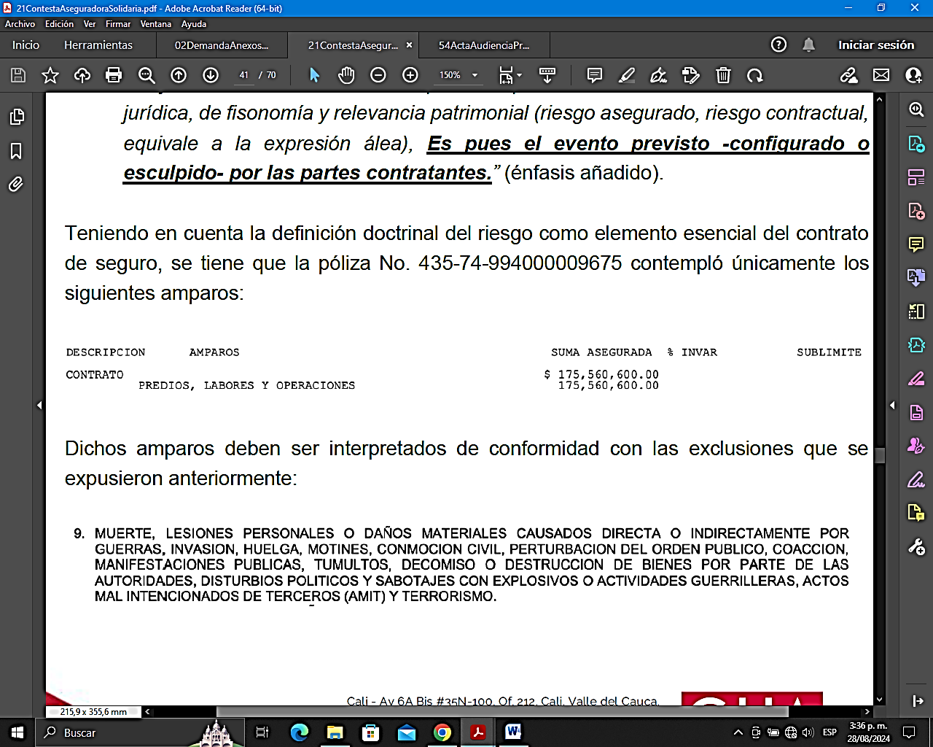

Dichos amparos deben ser interpretados de conformidad con las exclusiones que se expusieron anteriormente:

Como se observa, si bien el amparo contratado fue Predios, Labores y Operaciones, se tiene que de ese amparo se excluyeron todos los riegos, en especial la muerte, causados directa o indirectamente por actos malintencionados de terceros, por lo que se puede concluir fácilmente la inexistencia de un amparo frente a los hechos en los que murió el estudiante Jhon Deivi Aponza Ramírez (q.e.p.d.) y, por ende, la inexigibilidad de la obligación condicional a cargo de la Aseguradora Solidaria de Colombia Entidad Cooperativa, en tanto no se configuró ninguno de los riesgos asegurados.

.- EN LA PÓLIZA UNICAMENTE SE AMAPARARO PERJUICIOS MATERIALES.

En el hipotético y remoto caso que el despacho decidiera afectar la póliza de Responsabilidad Civil Extracontractual No. 435-74-994000009675 debe tenerse en cuenta que la misma únicamente amparó perjuicios materiales:



En ese sentido, y sin que lo anterior constituya aceptación de responsabilidad de ningún tipo, en el hipotético y poco probable caso de que se encuentre responsable a la entidad territorial demandada, la compañía aseguradora no debe asumir las eventuales condenas que se produzcan frente a los perjuicios inmateriales reclamados como lo son los morales y el daño a la salud.

.- PACTO DE DEDUCIBLE:

La profesora María Cristina Isaza Posse refiriéndose a la jurisprudencia arbitral y a la doctrina nacional, define el concepto de deducible en el contrato de seguro de la siguiente forma:

“La jurisprudencia arbitral colombiana se ha referido al deducible de la siguiente manera:

3.5.3. El deducible en el contrato de seguro

El artículo 1079 del Código de Comercio establece que “el asegurador no estará obligado a responder sino hasta concurrencia de la suma asegurada, sin perjuicio de lo dispuesto en el inciso segundo del artículo 1074”. De allí se desprende que, en primer lugar, la responsabilidad del asegurador está limitada, cuantitativamente, al monto de la suma asegurada. Sin embargo, en ejercicio de la autonomía privada, también es posible pactar que el asegurado asuma un porcentaje o una cuota del riesgo que pretende trasladar a la aseguradora. Las convenciones en ese sentido se denominan “deducible” y se encuentran definidas en el artículo 1103 del Código de Comercio como las “cláusulas según las cuales el asegurado debe soportar una cuota en el riesgo o en la pérdida, o afrontar la primera parte del daño”. Se trata, entonces, de la participación del asegurado en la asunción de los efectos patrimoniales del siniestro, que puede pactarse como una suma fija o como un porcentaje del valor asegurado. Como su nombre lo indica tal importe será “deducido” de la suma que la aseguradora debe reconocerle al asegurado, puesto que está a cargo de este último.

La doctrina ha definido el deducible como “la primera parte de la pérdida que el asegurado asume sobre el monto indemnizable de un siniestro. Puede consistir en una suma fija o en un porcentaje del quantum de la indemnización o en una combinación de ambos”. En este sentido opera como un mecanismo para compartir los riesgos entre la aseguradora y el asegurado, quien deberá soportar una porción de la pérdida. En consecuencia, en cada caso habrá que analizar el pacto de las partes para determinar el valor efectivo que la aseguradora debe pagar, luego de aplicar el deducible correspondiente”.

Para el caso en concreto, se tiene que la póliza No. 435-74-994000009675 contemple los siguientes deducibles:

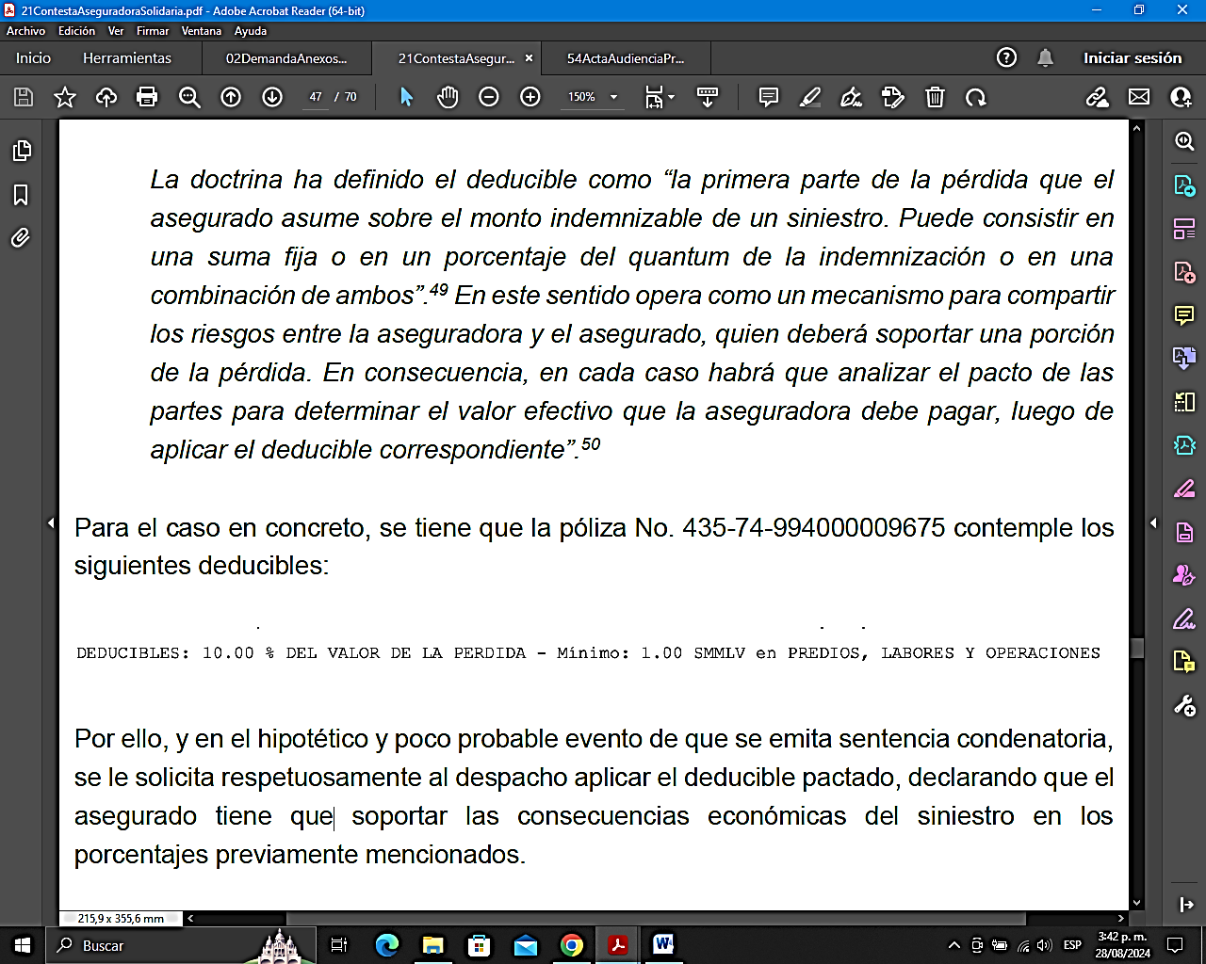

Por ello, y en el hipotético y poco probable evento de que se emita sentencia condenatoria, se le solicita respetuosamente al despacho aplicar el deducible pactado, declarando que el asegurado tiene que soportar las consecuencias económicas del siniestro en los porcentajes previamente mencionados.

.- DISPONIBILIDAD DEL VALOR ASEGURADO.

Conforme a lo dispuesto en el artículo 1111 Código de Comercio el valor asegurado se reducirá conforme a los siniestros presentados y a los pagos realizados por la Aseguradora, por tanto, a medida que se presenten más reclamaciones por personas con igual o mayor derecho y respecto a los mismo hechos dicho valor se disminuirá en esos importes, siendo que en el evento que para la fecha de la sentencia se ha agotado totalmente el valor asegurado no habrá lugar a cobertura alguna.

.- GENÉRICA Y OTRAS:

Solicito declarar cualquier otra excepción que resulte probada en el curso del proceso ya sea frente a la demanda o incluso ante el llamamiento en garantía, incluida la de prescripción de las acciones derivadas del contrato de seguro.

En ese orden de ideas, solicito declarar probado el medio exceptivo propuesto.

CAPÍTULO IV

- SOLICITUDES.

Así las cosas, reiteramos nuestros argumentos presentados en la contestación de la demanda y el llamamiento en garantía y conforme se precisó en esta instancia procesal, por tanto,

PRIMERA.- En garantía a nuestro asegurado, solicitamos al Honorable Despacho, se sirva denegar la totalidad de las pretensiones de la demanda ante la ausencia de los elementos axiológicos de la responsabilidad del Estado.

SEGUNDA.- Acceder a las excepciones de mérito propuestas por mi representada y aquellas que inclusive el Despacho logré encontrar fundadas de los hechos probados en este juicio.

TERCERA.- De manera subsidiaria, en el remoto e hipotético caso que se considerara acceder a las pretensiones de la demanda en contra del Municipio de Popayán, se tengan en cuenta las condiciones particulares y generales de la póliza, relativas a la modalidad de cobertura temporal, disponibilidad del valor asegurado, sublímites para daños extrapatrimoniales, deducible y exclusiones pactadas.

CAPITULO V
NOTIFICACIONES

La parte convocante, en el lugar indicado en el escrito de Llamamiento en Garantía.

La suscrita en la Avenida 6A Bis N° 35N-100, Centro Empresarial Chipichape, Oficina 212, de la ciudad de Cali, o en la Secretaría de su Despacho. Dirección electrónica: notificaciones@gha.com.co
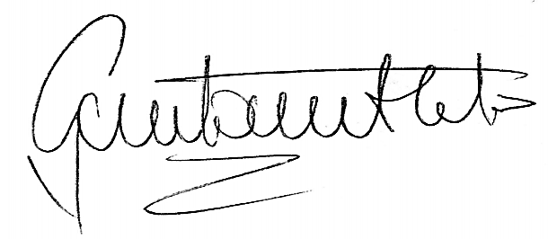
Cordialmente,

GUSTAVO ALBERTO HERRERA ÁVILA
C.C. 19.395.114 de Bogotá
T.P. 39.116 del C. S. de la J.

Llevada a cabo el día 10 de abril de 2024.
Patiño, H. (2015). El trípode o el bípode: la estructura de la responsabilidad. En J. C. Henao y A. F. Ospina Garzón (Edits.), La responsabilidad extracontractual del Estado. Bogotá: Universidad Externado de Colombia.
Consejo de Estado; Sección Tercera; Sentencia de 5 de diciembre de 2005; Exp. 15914
Consejo de Estado; Sección Tercera; Sentencia del 16 de septiembre de 1999; Exp. 10922
Ver sentencias en igual sentido pronunciadas por el mismo Despacho que hoy resuelve el asunto: Sentencia del 8 de junio de 2011, Exp. 19772; Sentencia del 19 de agosto de 2011, Exp. 20436; Sentencia del 19 de agosto de 2011, Exp. 16808.
Consejo de Estado; Sección Tercera; Sentencia del 10 de febrero de 2011; Exp.19123
Saavedra Becerra, R. (2018). De la responsabilidad patrimonial del Estado. Tomo II. Grupo Editorial Ibañez. Pág. 1288.
Consejo de Estado. Sala de lo Contencioso Administrativo. Sección Tercera – Subsección A. Sentencia del 22 de octubre de 2021. Consejera Ponente: María Adriana Marín, Radicado No. 19001-23-31-000-2011-10050-01(53651). Actor: ELIZABETH PACHECO GIRÓN Y OTROS. Demandado: NACIÓN – MINISTERIO DE DEFENSA – EJÉRCITO NACIONAL. Referencia: ACCIÓN DE REPARACIÓN DIRECTA (APELACIÓN SENTENCIA)
Consejo de Estado, Sala de lo Contencioso Administrativo, Sección Tercera, Subsección C, sentencia del 28 de enero de 2015, expediente 32.912, M.P. Jaime Orlando Santofimio Gamboa.
Cita del texto original: “Sobre ese aspecto puede verse MAZEAUD Y TUNC. Tratado teórico y práctico de la responsabilidad civil delictual y cuasidelictual. Buenos Aires. Ediciones Jurídicas Europa-América, 1962. Tomo II Volumen II, pág. 237”.
Luis Josserand, Derecho Civil, Tomo II, Vol. I; Ed. Bosh y cia, Buenos Aires, 1950, pág. 341.
Cita del texto original: “Sección Tercera, sentencia de 13 de febrero de 2013, expediente 18148”.
Consejo de Estado. Sala de lo Contencioso Administrativo. Sección Tercera – Subsección C. Sentencia del 24 de abril de 2017. Consejero Ponente: Jaime Enrique Rodríguez Navas. Radicado No. 05001-23-31-000-2002-01182-01(36960). Actor: LUISA YANET URREGO DURANGO Y OTROS. Demandado: UNIVERSIDAD DE ANTIOQUIA. Referencia: ACCIÓN DE REPARACIÓN DIRECTA
“Ahora bien, cuando los alumnos de un establecimiento educativo, en desarrollo de actividades propias de la escolaridad, padecen daño, cabría deducir la responsabilidad al ente educativo, siempre que se demuestre que falló en el cumplimiento del deber de vigilancia y cuidado del alumno. De esta manera se tiene que, si en el proceso se prueba que el establecimiento educativo obró con diligencia, pericia y eficiencia en el cuidado del alumno, no habrá lugar a declarar su responsabilidad por ausencia de imputación del daño”. En Consejo de Estado, Sección Tercera, sentencia del 14 de julio de 2005, exp. 15462, C.P. Ruth Stella Correa Palacio. “El centro educativo se erige en garante y adquiere la obligación de responder por los actos del educando que pudieran lesionar derechos propios o ajenos, es decir, que la obligación de cuidado de los maestros con respecto a los alumnos origina responsabilidad de los centros educativos y de los mismos maestros por cualquier daño que los alumnos puedan llegar a causar o sufrir, aunque aquellos puedan exonerarse de responsabilidad si demuestran que actuaron con absoluta diligencia o que el hecho se produjo por fuerza mayor, caso fortuito o culpa exclusiva de la víctima.” En Consejo de Estado, Sección Tercera, sentencia del 18 de febrero de 2010, exp. 17533, C.P. Mauricio Fajardo Gómez E. Ver también sentencias del 23 de agosto de 2010, exp. 18657, 24 de marzo de 2011, exp. 19032 y 11 de mayo de 2011, exp. 18279, exp. 18279, C.P. Ruth Stella Correa Palacio.
Consejo de Estado. Sala de lo Contencioso Administrativo. Sección Tercera – Subsección B. Sentencia del 31 de julio de 2014. Consejero Ponente: Danilo Rojas Betancourth. Radicado No. 41001-23-31-000-1995- 08078-01(30126). Actor: ELMER HERRERA Y OTROS. Demandado: NACIÓN - MINISTERIO DE EDUCACIÓN NACIONAL - DEPARTAMENTO DEL HUILA - MUNICIPIO DE NEIVA
Consejo de Estado. Sala de lo Contencioso Administrativo. Sección Tercera – Subsección A. Sentencia del 8 de noviembre de 2016. Consejero Ponente: Carlos Alberto Zambrano Barrera. Radicado No. 73001-23-31-000-2007-00709-02(39692)
Tamayo Jaramillo, J. (2007). Tratado de Responsabilidad Civil. Tomo II. Legis S.A. Pág. 43 y 44.
Gaviria Cardona, A. (2021). El hecho de la víctima como causa de exoneración de la responsabilidad civil. Grupo Editorial Ibañez. Pág. 37 – 38.
Martín Casals, M. Pág. 2477 citado por Gaviria Cardona, A. (2021). El hecho de la víctima como causa de exoneración de la responsabilidad civil. Grupo Editorial Ibañez. Pág. 38.
Gil Botero, E. (2020). Tratado de responsabilidad extracontractual del estado (Octava ed.). Tirant lo blanch. Págs. 112 y 113.
Henao, J. C. (1998). El daño (Primera ed.). Universidad Externado de Colombia. Págs. 76 y 77.
Gil Botero, E. (2020). Tratado de responsabilidad extracontractual del estado (Octava ed.). Tirant lo blanch. Pág. 189.
Estatuto Tributario, “Art. 617. Requisitos de la factura de venta. Para efectos tributarios, la expedición de factura a que se refiere el artículo 615 consiste en entregar el original de la misma, con el lleno de los siguientes requisitos: a. Estar denominada expresamente como factura de venta. b. Apellidos y nombre o razón y NIT del vendedor o de quien presta el servicio. c. Apellidos y nombre o razón social y NIT del adquirente de los bienes o servicios, junto con la discriminación del IVA pagado. d. Llevar un número que corresponda a un sistema de numeración consecutiva de facturas de venta. e. Fecha de su expedición. f. Descripción específica o genérica de los artículos vendidos o servicios prestados. g. Valor total de la operación. h. El nombre o razón social y el NIT del impresor de la factura. i. Indicar la calidad de retenedor del impuesto sobre las ventas”.
Consejo de Estado. Sala de lo Contencioso Administrativo. Sección Tercera – Subsección B. Sentencia del 28 de mayo de 2015. Consejero Ponente: Ramiro de Jesús Pazos Guerrero. Radicado No. 18001-23-31-000-2001-00154-01(33732)
Consejo de Estado. Sala de lo Contencioso Administrativo. Sala Plena – Sección Tercera. Sentencia del 28 de agosto de 2014. Consejera Ponente: Stella Conto Diaz del Castillo. Radicado No. 23001-23-31-000-2001-00278-01(28804). Actor: AMPARO DE JESUS RAMIREZ SUAREZ. Demandado: HOSPITAL SAN VICENTE DE PAUL DE LORICA Y OTRO. Referencia: APELACION SENTENCIA - ACCION DE REPARACION DIRECTA
Consejo de Estado, Sección Tercera-Sala Plena, sentencia del 28 de agosto de 2014, exp 28.804, MP Stella Conto Díaz del Castillo.
Becerra Toro, R. (2014). Nociones fundamentales de la teoría general y regímenes particulares del contrato de seguro. Pontificia Universidad Javeriana, Cali, Facultad de Humanidades y Ciencias Sociales, Departamento de Ciencia Jurídica y Política, Carrera de Derecho. Pág.190.
Corte Suprema de Justicia. Sala de Casación Civil. Sentencia del 19 de diciembre de 2008. Magistrado Ponente: Arturo Solarte Rodríguez. Radicado No. 11001-3103-012-2000-00075-01.
Laudo del 15 de diciembre de 2009 Tribunal de Arbitramento Quala S.A. Vs. Chubb de Colombia Compañía de Seguros S.A.
Desde el ángulo inmediatamente señalado, como bien lo anota el profesor Abel B. Veiga Copo, "... pueden definirse las cláusulas delimitadoras como aquellas que sirven para definir y concretar el objeto del contrato del seguro de que se trate, de manera que todo acontecimiento o evento acaecido fuera de aquella delimitación, o que constituya una circunstancia de exclusión de cobertura, no tendrá la consideración de siniestro cubierto por la póliza ... ".Condiciones en el contrato de seguro, Editorial Comares, Granada, 2005, p.278.
GARRIGUES, Joaquín. Contrato de Seguro Terrestre. Ed. Aguirre. Madrid. 1982. p.144; a lo anterior, el profesor Garrigues agrega, con diáfana claridad, que " ... al cerrar el contrato, las partes han de estar, pues, de acuerdo sobre los hechos amenazadores, cuya realización engendrará la acción de resarcimiento frente al asegurador. Y es el tomador del seguro quien ha de describir las circunstancias del riesgo, no el asegurador (de aquí la carga de la exacta declaración previa al contrato). Una vez conocidas las circunstancias que sirvan para individualizar el riesgo, su apreciación o estimación incumbe exclusivamente al asegurador, quien, como resultado de este juicio, podrá determinar el grado de probabilidad del siniestro de ese juicio, podrá determinar el grado de probabilidad del siniestro y decidirá si acepta o no reparar sus consecuencias ( ... ) Pero en cada contrato es inexcusable concretar las circunstancias que permitirán decidir si un determinado hecho dañoso entra dentro del riesgo o riesgos previstos en el contrato. Este principio, llamado "principio individualización del riesgo", no significa, sin embargo, que cada contrato de seguro haya de referirse a un riesgo único ... ''. Ibídem, pp.144-145.
SÁNCHEZ CALERO, Fernando. Ley de Contrato de Seguro. Comentarios a la Ley 50 de 1980, de 8 de octubre y sus modificaciones. Aranzadi Editorial. Navarra. 1999. p.33; a lo que el profesor Sánchez Calero agrega que en el seguro se " ... ha de individua/izar el riesgo que se quiere asegurar, que depende de fa naturaleza del evento que se pretende asegurar y del interés sobre el cual debe verificarse el evento, debiendo producirse en el contrato una delimitación de ese riesgo, con precisión de las causas del evento, el tiempo y el espacio en que debe verificarse ( ... ) las cláusulas establecidas en el contrato no limitan 'los derechos del asegurado, sino que delimitan el riesgo asumido en el contrato, su contenido, el ámbito al que el mismo se extiende', lo que constituye un límite objetivo nacido de la voluntad pactada de las partes ... ". Ibídem, p.33.
HALPERIN, Isaac. Seguros. Exposición crítica de la ley 17.418. Ediciones Depalma. Buenos Aires. 1972. p.342.
Laudo Arbitral. Colpensiones contra AXA Colpatria Seguros S.A. Diciembre 22 de 2020. Árbitros: Arturo Solarte Rodríguez; Juan Carlos Esguerra Portocarrero; Alejandro Venegas Franco.
Narváez Bonnet, Jorge Eduardo. El contrato de seguro en el sector financiero. Tercera edición. Bogotá: Ed. Grupo Editorial Ibáñez, 2014, p.373
Isaza Posse, M. C. (2021). El deducible en el seguro de responsabilidad civil en Colombia. Revista Ibero-Latinoamericana De Seguros, 30(54). https://doi.org/10.11144/Javeriana.ris54.dsrc

